SESIÓN ORDINARIA DE CONSEJO DIRECTIVO CELEBRADA
JUEVES 12 DE FEBRERO DE 2026
ACTA No. 07-02-2026

Al ser las dieciséis horas con cuarenta y dos minutos del jueves doce de febrero del dos mil veintiséis, inicia la sesión ordinaria del Consejo Directivo No. 07-02-2026, de manera virtual, con el siguiente quórum:

Yorleni León: Procedo con el primer punto.

ARTÍCULO PRIMERO: COMPROBACIÓN DEL QUÓRUM.

CONSEJO DIRECTIVO: Sra. Yorleni León Marchena, Presidenta, Sra. Ilianna Espinoza Mora, Vicepresidenta, Sra. Alexandra Umaña Espinoza, Directora, Sra. Floribel Méndez Fonseca, Directora, Sr. Freddy Miranda Castro, Director, Sr. Jorge Loría Núñez, Director y el Sr. Ólger Irola Calderón, Director.

Sra. Ilianna Espinoza Mora, tomo la sesión desde Santo Domingo de Heredia en mi casa de la habitación.

Sr. Ólger Irola Calderón, desde mi casa de habitación en Guápiles, Pococí.

Sra. Floribel Méndez Fonseca, desde Tres Ríos, La Unión, casa de habitación.

Sra. Alexandra Umaña Espinoza, desde mi casa de habitación en San Antonio Coronado.

Sr. Jorge Loría Núñez, tomo la sesión desde mi casa de habitación en la Ciudad de Puntarenas.

Sr. Freddy Miranda Castro, desde San Rafael de Heredia en mi casa de habitación.

Sra. Yorleni León Marchena, Presidenta, me encuentro ubicada en las oficinas centrales del IMAS.

Yorleni León: Vamos a pedirle a doña Silvia y al resto del equipo que también hagan costar su participación en esta sesión.

INVITADOS E INVITADAS EN RAZON DE SU CARGO: Sra. Silvia Marlene Castro Quesada, Gerenta General, Sr. Luis Felipe Barrantes Arias, Director de Desarrollo Social, Sr. Jafeth Soto Sánchez, Director de Soporte Administrativo, Sra. Cinthya Carvajal Campos, Directora Gestión de Recursos, Sra. Marianela Navarro Romero, Auditora General, y Sr. Berny Vargas Mejía, Asesoría Jurídica.

Sra. Silvia Marlene Castro Quesada, participo de esta sesión virtual desde las oficinas centrales del IMAS.

Sr. Jafeth Soto Sánchez, desde oficinas centrales del IMAS.

Sr. Luis Felipe Barrantes Arias, tomo la sesión en Curridabat.

Sra. Cinthya Carvajal Campos, tomo la sesión en las oficinas centrales de Empresas Comerciales en Alajuela.

Sr. Berny Vargas Mejía, tomo la sesión en la Asesoría Jurídica, edificio oficinas centrales del IMAS.

Sra. Marianela Navarro Romero, tomo la sesión en San Rafael Arriba de Desamparados.

Yorleni León: Muy bien.

Entonces, contando como pudieron ver en la primera parte, con el quórum reglamentario y contando también con la participación de nuestras Áreas, Direcciones Nacionales y con las Asesorías, vamos a continuar con el orden del día.

Paso al segundo punto.

ARTÍCULO SEGUNDO: LECTURA Y APROBACIÓN DEL ORDEN DEL DÍA

- COMPROBACIÓN DE QUÓRUM

- LECTURA Y APROBACIÓN DEL ORDEN DEL DÍA

- ASUNTOS PRESIDENCIA

  - Análisis y eventual aprobación del informe del viaje realizado por la Sra. Yorleni
León Marchena, Presidenta Ejecutiva del IMAS y Ministra de Desarrollo Humano e Inclusión Social, a la conferencia de Población Navegando la Transición Demográfica Global PMAC 2026 a desarrollarse en la Ciudad de Bangkok, Tailandia en cumplimiento al acuerdo No. 08-01-2026, según oficio IMAS-PE-0109-2026.

- ASUNTOS GERENCIA GENERAL

  - Análisis y eventual aprobación de Informes de Labores III Trimestre 2025,
según oficio IMAS-GG-0079-2026:

    - Informe de Labores de la Dirección de Desarrollo Social, que presenta el señor Luis Felipe Barrantes Arias, según oficio IMAS-DDS-0001-2026.

    - Informe de Labores de la Gerencia General, que presenta la señora Silvia Castro Quesada, según oficio IMAS-GG-0079-2026.

- ASUNTOS AUDITORÍA INTERNA

  - Análisis y eventual aprobación de Evaluación Externa de la Calidad de la
Auditoría Interna del IMAS, según oficio IMAS-CD-AI-048-2026.

- ASUNTOS SEÑORAS DIRECTORAS Y SEÑORES DIRECTORES

Yorleni León: En el punto quinto de los Asuntos de la Auditoría Interna, vamos a conocer una evaluación externa de la calidad de la Auditoría Interna del IMAS. Y, para esto, es necesario incorporar la participación de manera virtual de la Sra. Catalina Flores, Gerente Senior, y el Sr. Eduardo Ocelsi, Gerente de la Empresa PWC Costa Rica.
Para que, entonces, cuando aprobemos el orden del día, por favor también aprobemos la participación e incorporación a este Cuerpo Colegiado de estas dos personas.

Si están de acuerdo con el orden del día, por favor manifestarlo levantando la mano, todos.

La señora Presidenta, procede con la votación del orden del día. Las señoras directoras y señores directores: Sra. Yorleni León Marchena, Presidenta, Sra. Ilianna Espinoza Mora, Vicepresidenta, Sra. Alexandra Umaña Espinoza, Directora, Sra. Floribel Méndez Fonseca, Directora, Sr. Freddy Miranda Castro, Director, Sr. Jorge Loría Núñez, Director y el Sr. Ólger Irola Calderón, Director, están de acuerdo con la agenda propuesta.

Yorleni León: Muy bien en firme y con unanimidad.

Pasamos al segundo tema.

ARTÍCULO TERCERO: ASUNTOS PRESIDENCIA

3.1. ANÁLISIS Y EVENTUAL APROBACIÓN DEL INFORME DE VIAJE REALIZADO POR LA SRA. YORLENI LEÓN MARCHENA, PRESIDENTA EJECUTIVA DEL IMAS Y MINISTRA DE DESARROLLO HUMANO E INCLUSIÓN SOCIAL, A LA CONFERENCIA DE POBLACIÓN NAVEGANDO LA TRANSICIÓN DEMOGRÁFICA GLOBAL PMAC 2026 DESARROLLADO EN LA CIUDAD DE BANGKOK, TAILANDIA, EN CUMPLIMIENTO AL ACUERDO NO. 08-01-2026, SEGÚN OFICIO IMAS-PE-0109-2026.

Yorleni León: Entonces, les presento el informe, no hay una presentación, sino que les voy a detallar el informe que ya ustedes recibieron sobre el viaje a Tailandia. Y, quisiera referirme básicamente a 3 elementos que son relevantes y me parece a mí contribuyen la visita que se hizo al logro de las metas que tiene el Sector Social, particularmente el Sistema de Cuidados.

La primera es que durante la participación en este evento se analizaron una serie de Modelos de Aseguramiento que tienen los países asiáticos que les permiten darles sostenibilidad a estos sistemas. Estoy hablando de un sistema de como una póliza, un impuesto que ellos llaman un seguro, perdón, la palabra Seguros de Cuidados, es un seguro que se aplica para las personas de manera obligatoria a partir de los 40 años. Y, este dinero entra a un fondo común, que permite entonces financiar el Sistema de los Cuidados. Muchos de los países asiáticos lo tienen, lo tiene Tailandia, lo tiene Japón, lo tiene Corea del Sur.
Me parece que Mongolia también lo tiene implementado y esta es la forma en la que han logrado estos países darle entonces sostenibilidad económica a un gasto estatal que también, al igual que nosotros, para ellos es un gasto que se incrementa de manera significativa. Entonces, a lo largo de la semana tuve no solamente la oportunidad de ver las presentaciones que se hicieron, sino que también tuve reuniones bilaterales que se las detallamos ahí en el informe, con las personas que han tenido a cargo la implementación de este Seguro por Cuidado. A mí me parece que es un seguro interesante, el lunes tengo reunión con el equipo del SINCA y me parece que es una modalidad interesante que Costa Rica podría valorar en términos de buscar alternativas de financiamiento para el Sistema de Cuidados nuestro.

Lo otro, es que me resultó sumamente interesante la vinculación que tienen las políticas de cuidados de estos países con dos temas que nosotros no tenemos tan claramente definidos en el Marco de la Política y el Sistema Nacional de Cuidados. Uno es el tema de la prevención y la alimentación, verdad, estos países hacen un fuerte énfasis a todo lo que sea prevenir y garantizar envejecimientos saludables. Entonces, mucho del trabajo que se hace a nivel de implementación de estos Modelos de Cuidados en estos países está vinculado con buena alimentación de las personas, verdad, mucha dieta saludable.
Y, lo otro que hacen un gran énfasis es la relación entre los adultos mayores, sus hogares y las comunidades. Tanto es así, que ellos prácticamente no tienen centros de larga estancia, verdad a diferencia de nosotros, y estos centros de larga estancia que existen son muy similares a los centros de larga estancia en algunos países de Europa que son semi hospitales, no son como los centros de larga estancia de nosotros, pero tampoco son hospitales, sino que llegan los casos más graves, son los que llegan a estos centros de larga estancia. Entonces, han logrado establecer un modelo que le permite a la familia poder hacerse cargo de esas personas dependientes o de esas personas adultas mayores, aún en edades avanzadas dentro del hogar, Pero en las políticas que, repito, en el caso de la nuestra no es tan visible, sí tienen apartados, acciones, metas, indicadores sobre estas dos variables.

Y, lo otro que es interesantísimo en el modelo de ellos, que también se repite mucho en el modelo europeo, es la integración del sector salud, verdad. El sector salud dentro de la Política Nacional de Cuidados de estos países, juega un rol determinante, pero determinante, verdad, de hecho, hay mucho trabajo de supervisión de lo que se hace en campo que lo efectúan enfermeras del mismo sistema de salud. Y hay tratamientos diferenciados que reciben las personas que están dentro del Sistema Nacional de Cuidados, dentro de las instancias de salud.

Esos apuntes me los traje, me parecen interesantes verlos con doña Emilia y con los demás integrantes del SINCA la próxima semana. No estoy diciendo que los vamos a implementar ya, pero me parece que vale la pena analizarlos y ver la viabilidad que podría tener en el mediano plazo de hacerle algunos ajustes a la política que nosotros tenemos para poderlos integrar.

Y, finalmente, como una contribución de esta visita es que el Gobierno de Tailandia se comprometió a facilitarnos a través del Banco Mundial una serie de instrumentos que ellos utilizan para medir el impacto, el efecto que tiene el Sistema de Cuidados en el hogar, en la comunidad, unas fichas que ellos utilizan también que son parecidas al BAREMO nuestro, que en el caso de ellos tiene otros nombres y demás, para ver de qué manera esas herramientas nosotros podríamos también adaptarlas, si es que es necesario adaptarlas. Y, lo último es que el Banco Mundial logra, y ya le doy la palabra a don Freddy, logró identificar las posibilidades de recursos, particularmente del Gobierno de Corea del Sur, que podrían servirnos a nosotros para implementarlos aquí dentro del Sistema de Cuidados de Costa Rica.

Don Freddy.

Freddy Miranda: Sí, gracias por el informe.

Yo lo que quisiera preguntarle es esto. S que yo había leído una cosa sobre los Sistemas de Pensiones en Europa, una cosa comparativa y en Asia, y en general lo que se decía es que en Asia no existe el concepto solidaridad, es decir, el Estado no asume la responsabilidad de las pensiones de las personas mediante un Sistema Solidario o algo así, eso depende de cada uno, es muy individualista.
Yorleni León: Así es.
Freddy Miranda: Y que, en el caso, por ejemplo, que, en el caso de Tailandia, según recuerdo, el 66% de las personas no califica para una Pensión Contributiva, solo atiende a una parte de los empleados del Estado. Y que, en el caso del Sistema de Cuidados es casi que depende de la contribución que las personas hagan y que en ese sentido digamos, casi que atiende solo a nichos de altos ingresos o sea en general, la impresión era que era un sistema muy malo verdad, poco solidario o no solidario del todo. Digamos, no sé porque me llama la atención digamos, lo que usted está planteando, porque un poco yo tenía la idea de que esta es una cosa digamos, que los asiáticos en general y, por lo tanto, los tailandeses, están bastante atrás en la idea de un Sistema Universal y Solidario.
Yorleni León: Sí. Don Freddy, yo lo que me encontré es diferente, verdad, lo que me encontré y yo no abordé el tema de pensiones como tal, verdad, entonces no podría darle respuesta al tema de las pensiones, pero sí desde el punto de vista del Sistema de Cuidados, por ejemplo, este famoso Seguro de Cuidados que ellos tienen, que es obligatorio, no es que si quiere o no quiere, verdad, es obligatorio a partir de los 40 años, es una forma en la que ellos han logrado meterle plata, meterle contenido económico al sistema como tal. Y, como tiene contenido económico, entonces eso les permite a las personas tener acceso a partir de los diferentes instrumentos que ellos aplican de calificación a partir de esos instrumentos, le permite a la gente tener acceso.

Por ejemplo, yo visité el miércoles de esa semana que estuve ahí, visité comunidades, en estas comunidades tuve la oportunidad de estar en una clínica, por ejemplo, que es municipal, que es financiada a través de estos recursos, donde las personas van, es como un eBay, pero en otro nivel de nosotros hay odontología, hay medicina tradicional de ellos, de los masajes, la acupuntura. La persona puede elegir qué modalidad quiere atender, hay visita domiciliar, también hay fisioterapeutas que visitan a la familia, hay recursos para que también a nivel comunitario se puedan organizar grupos y hacer actividades culturales y demás verdad.

Este fondo a ellos les ha ayudado mucho y por eso es que otros países lo han replicado verdad. El caso de Japón que lo replicó no más bien salió o surgió primero en Japón y después Tailandia lo adoptó verdad. Lo que si tiene el modelo que son dos asuntos que hay que darles pensamiento. Uno es que es obligatorio pagar el seguro, no es una decisión que si usted sí, que si usted no, todo mundo tiene que pagarlo a partir de los 40 años. Y lo otro es que ellos hacen una transferencia nacional a los municipios, quien implementa el Sistema de Cuidados en estos países son los municipios, verdad, y entonces le dan un porcentaje al municipio y el otro porcentaje del gasto tiene que ponerlo el municipio de su presupuesto, el Gobierno Central no le traslada el 100% de los recursos que se requieren para ese Sistema de Cuidados.

Y, la implementación en su totalidad del Sistema de Cuidados es de los municipios, no es del Gobierno Central, no es de la caja, no es del caso de nosotros que tenemos una Secretaría Técnica, es estrictamente del municipio. Entonces, por eso es que ellos dicen que esto les permite tener cercanía, compromiso de parte, cercanía en términos de que el municipio conoce más a su gente, responsabilidad de parte del municipio con respecto a su población, poder llegar a sitios donde desde el Gobierno Central probablemente no podrían llegar, que en eso sí difiere mucho a nuestro Sistema Nacional de Cuidados, verdad.

Pero, por lo menos a mí, a mí me sorprendió, a mí me gustó, lo otro que me llamó poderosamente la atención es esa participación de la familia, verdad, dice, a nosotros más bien nos cuesta cuando hay casos ya muy apremiantes, me decía el Ministro de Tailandia, nos cuesta mucho que la familia acepte trasladar a ese adulto mayor a un Centro de Larga Estancia, me decía, hay como toda una responsabilidad de que la persona nace y muere en el hogar, verdad, entonces, a veces hay casos tan apremiantes que necesariamente tenemos que mover y cuesta mucho que el hogar esté de acuerdo en hacer esos traslados, verdad, que eso es diferente a lo que pasa aquí, verdad, aquí más bien tenemos largas listas de solicitudes para entrar a Centros de Larga Estancia, sí.

¿No sé si tienen alguna otra consulta con respecto al viaje? No.

Bueno, yo les agradezco muchísimo la oportunidad que me dieron de poder participar en esta actividad. Le decía a Emilia en una reunión que tuvimos hace un par de días, Emilia, ya tenemos demasiada información, yo creo que ya estamos justamente en el momento de reequilibrar el Sistema Nacional de Cuidados en dos líneas, una línea es definir muy bien la cantidad de la población que vamos a atender, verdad, hoy eso no lo tenemos definido, sino que vamos atendiendo ahí contra demanda, pero yo creo que ya deberíamos de definir muy bien, cuál es la cobertura que debería tener el Sistema Nacional de Cuidados de este país y el otro es el financiamiento del Sistema Nacional de Cuidados, verdad.
Que hoy todavía, hoy cómo funciona, funciona con lo que tienen las instituciones, verdad, pero a eso hay que meterle contenido presupuestario. Entonces, definir esa meta de atención de cobertura, definir el costo que tiene esa cobertura, nos va a permitir poder tener claridad de cuál es el presupuesto que se requiere para empezar a hacer las búsquedas respectivas o los ajustes que se requieren para poderle dar contenido a el Modelo al Sistema Nacional de Cuidados de este país, Doña Floribel.
Floribel Méndez: Sí, tal vez solo un comentario. Bueno, gracias por el informe y por la explicación. Creo que siempre estos espacios de conocer experiencias de otros países en estos temas, pues es relevante, verdad, no es que uno va a ir y adoptar todo, porque no se puede, verdad.

Yorleni León: Sí.

Floribel Méndez: Y a veces no aplica. Pero sí dan ideas y abren más el panorama, en esa línea y sabiendo que este es un tema de cada vez más relevante, verdad, el tema del envejecimiento, el tema de la estructura poblacional y ya hay datos que ya validan.
Yorleni León: Claro.

Floribel Méndez: Digamos en la situación en la que estamos y en la que caminamos, verdad y que entonces que como país requerimos, verdad, de tomar ya acciones más concretas sobre cómo se va a abordar esta situación, verdad, de esta población. Y, tal vez ahí, no sé, se me olvida cuando o sobre quién recae, digamos, esa política de cuidado.

Yorleni León: Sobre la Secretaría Técnica de los Cuidados y la Secretaría está adscrita a nosotros a IMAS.
Floribel Méndez: Al IMAS.

Yorleni León: Sí.
Floribel Méndez: O sea ¿La presides vos?
Yorleni León: No, la preside Emilia. Y, Emilia pertenece al Departamento de Luis Felipe a Desarrollo Social, ¿verdad? Pero ajá, sí, pero aquí estamos, sí.
Floribel Méndez: Ok. Sí, pero es el IMAS.

Yorleni León: Sí, pero aquí estamos, sí.
Floribel Méndez: Sí, bueno, es una responsabilidad importante que hay que ponerle atención.
Yorleni León: Y cada día tenemos mucha más presión con este Sistema Nacional de Cuidados.

Floribel Méndez: Exacto.

Yorleni León: Sí. Tampoco es que hemos perdido el tiempo, verdad. En términos de que hemos ido haciendo cosas que el sistema necesitaba, armar el sistema, crear la secretaría, armar el sistema, el famoso BAREMO, que eso fue una cosa impresionante, lo que costó poder firmar el decreto, capacitar a la gente para que aprendiera a usarlo, empezar a baremar, el subsidio, la canasta dependencia, la canasta de discapacidad, verdad, que ahí Felipe puede contarles todas las anécdotas que hemos pasado a lo largo de todo este tiempo, verdad.
Entonces, yo creo que ya la estructura está, ya las bases están. Ahora lo que hay que empezar es a concretar ya productos más medibles.

Floribel Méndez: Concretando

Yorleni León: Más amplios para todo lo que es la población que requiere del Sistema Nacional de Cuidados, sí.
Muy bien. Entonces doña Alexandra, usted nos ayuda con la lectura por favor del acuerdo.

Alexandra Umaña: Hago lectura.

ACUERDO No. 52-02-2026
CONSIDERANDO:

Primero: Que mediante acuerdo No.:08-01-26 este Consejo Directivo autorizó el viaje a Bangkok, Tailandia de la señora Yorleni León Marchena, para que participara en su condición de Ministra de Desarrollo Humano e Inclusión Social al evento denominado “Prince Mahidol Award Conference (PMAC) 2026”

Segundo: Que, en consideración al acuerdo mencionado, en el Por Tanto IV, se instruye a la señora León Marchena, para que, a su regreso, brinde a este Consejo Directivo un informe, sobre los alcances y resultados de su participación en el evento.

Tercero: Que la señora Yorleni León Marchena, mediante oficio IMAS-PE- 0109-2026 presenta ante el Consejo Directivo el Informe de dicho viaje.

POR TANTO, SE ACUERDA:

- Dar por conocido y recibido el informe de la señora Yorleni León Marchena, Presidenta Ejecutiva del IMAS.

- Dar por cumplido el acuerdo No.:08-01-26.

Yorleni León: Muy bien, procedemos a votar. Levantamos la mano, dejamos la mano en alto para la firmeza.

La señora Presidenta, procede con la votación del acuerdo anterior. Las señoras directoras y señores directores: Sra. Yorleni León Marchena, Presidenta, Sra. Ilianna Espinoza Mora, Vicepresidenta, Sra. Alexandra Umaña Espinoza, Directora, Sra. Floribel Méndez Fonseca, Directora, Sr. Freddy Miranda Castro, Director, Sr. Jorge Loría Núñez, Director y el Sr. Ólger Irola Calderón, Director, votan a favor de la propuesta de acuerdo y de su firmeza.

Yorleni León: Aprobado por unanimidad.

Vamos a pasar entonces a los informes.

ARTÍCULO CUARTO: ASUNTOS GERENCIA GENERAL
4.1. ANÁLISIS Y EVENTUAL APROBACIÓN DE INFORMES DE LABORES III TRIMESTRE 2025, SEGÚN OFICIO IMAS-GG-0079-2026.
4.1.1. INFORME DE LABORES DE LA DIRECCIÓN DE DESARROLLO SOCIAL, QUE PRESENTA EL SEÑOR LUIS FELIPE BARRANTES ARIAS, SEGÚN OFICIO IMAS-DDS-0001-2026.
Yorleni León: Le doy la palabra a don Luis Felipe para que haga la presentación respectiva. Adelante, Luis Felipe.

Luis Felipe Barrantes: Muchas gracias, doña Yorleni.

Estoy presentando en este momento.



Yo hoy Señoras y Señores del Consejo, voy a ser muy rápido, porque me parece que este no es el informe definitivo del 2025, solo es la foto de lo que fue el tercer trimestre del año pasado.


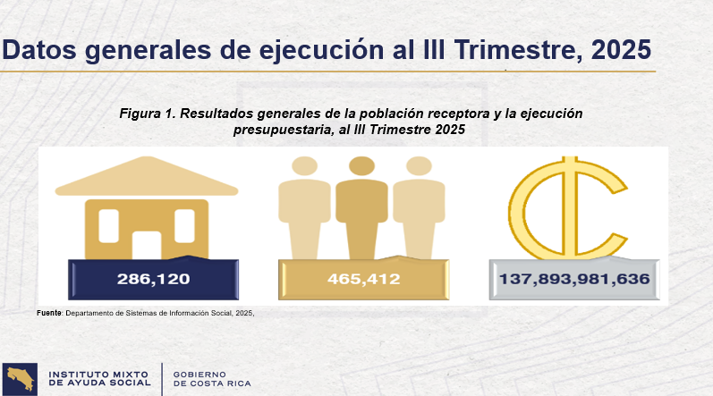

Y, entonces bueno, quisiera mostrarles los principales resultados de lo que teníamos a septiembre del año pasado. Habíamos atendido en términos de la población en general, 286.120 hogares que representaba en toda la oferta programática 465.412 personas ahí están incluidos los estudiantes de Avancemos, todo lo que tiene que haber Cuidado y Desarrollo Infantil y Atención a Familias, habíamos erogado un total de ¢137.893.981.636,00 (ciento treinta y siete mil ochocientos noventa y tres millones novecientos ochenta y un mil seiscientos treinta y seis colones exactos).

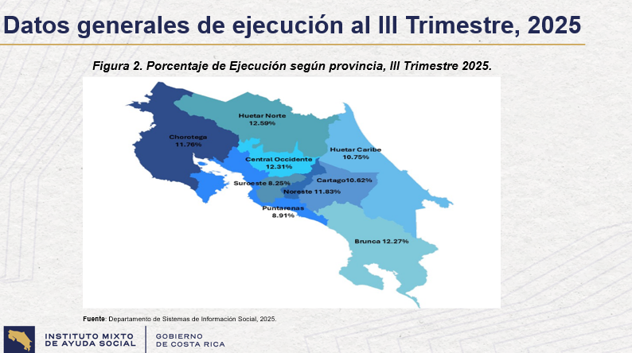
Acá, esta es la distribución por Área Regional IMAS de ese total que yo les decía, el porcentaje de ejecución por provincia es un 11.76% o era un 11.76% en Chorotega, un 12.59% en Huetar Norte, 10.75% en Huetar Caribe, 12.31% Central Occidente, Suroeste 8.25%, Noreste 11.83%, Cartago 10.62%, Puntarenas 8.9% y Brunca 12.27% de la ejecución.

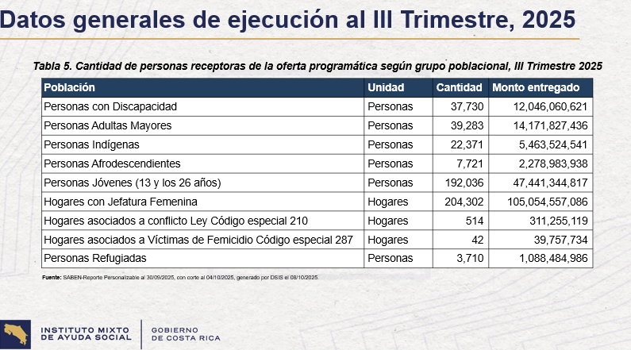

En términos de la población que nosotros atendimos, las Personas con Discapacidad representaron en aquel momento 37.730, para un total de ¢12.046.060.621,00 (Doce mil Cuarenta y seis millones sesenta mil seiscientos veintiún colones exactos).

De la inversión en montos entregados para las Personas Adultas Mayores que eran 39.283, un total de ¢14.171.827.436,00 (catorce mil ciento setenta y un millones ochocientos veintisiete mil cuatrocientos treinta y seis colones exactos).
Las Personas Indígenas representaron 22.371 para ¢5.463.524.541,00 (cinco mil cuatrocientos sesenta y tres millones quinientos veinticuatro mil quinientos cuarenta y un colones exactos).

Personas Afrodescendientes 7.721, para un total de ¢2.278.983.938,00 (dos mil doscientos setenta y ocho millones novecientos ochenta y tres mil novecientos treinta y ocho colones exactos) en inversión a esta población.

Las personas jóvenes de 13 a los 26 años, 192.036 personas, una inversión ¢47.441.344.817,00 (cuarenta y siete mil cuatrocientos cuarenta y un millones trescientos cuarenta y cuatro mil ochocientos diecisiete colones exactos).

Hogares con Jefatura Femenina, que representan una de las principales inversiones que hace la institución eran 204,302 personas que bueno, en este caso son hogares y esto representaba ¢105.054.557.086,00 (ciento cinco mil cincuenta y cuatro millones quinientos cincuenta y siete mil ochenta y seis colones exactos).

Los Hogares asociados al conflicto de la Ley Código Especial 210, eran 514 hogares que son ¢311.255.119,00 (trescientos once millones doscientos cincuenta y cinco mil ciento diecinueve colones exactos).

Luego, los Hogares vinculados a el Código Especial 287, que son las Víctimas de Femicidio, eran 42 hogares que son ¢39.757.734,00 (treinta y nueve millones setecientos cincuenta y siete mil setecientos treinta y cuatro colones exactos).

Y, Personas Refugiadas, que habíamos atendido un total de 3.710 personas para
¢1.088.484.986,00 (mil ochenta y ocho millones cuatrocientos ochenta y cuatro mil novecientos ochenta y seis colones exactos).

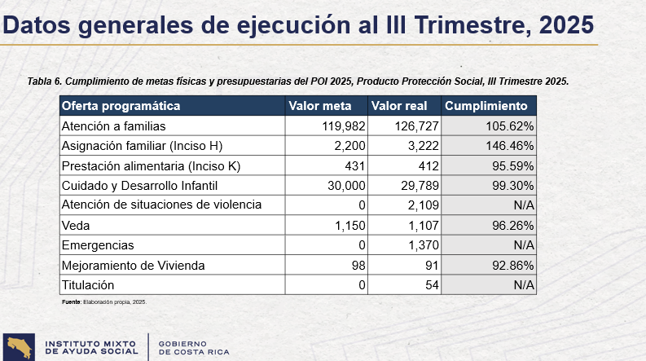

Los datos generales en términos de subsidios para ese trimestre en Atención a Familias, reportábamos un total de 119.982 hogares, era el estimado y el valor real eran 126.727. Habíamos ya tenido un 105% de cumplimiento.
El Inciso H, el valor eran 2.200, llevábamos 3.222 por una ejecución del 146%.

La Prestación Alimentaria del Inciso K, que eran 431 chicos, llevamos 412 que era una meta de 95.59%.

En Cuidado y Desarrollo Infantil. esperábamos 30.000 chiquitines para esa fecha, llevamos 29.789 para el 99.30% de la meta.

Atención al subsidio a situaciones de violencia, no tiene una meta real se atienden todas las situaciones que lleguen y teníamos en aquel momento 2.109 mujeres atendidas para ese momento.

Para el tema de la Veda, reportamos 1.150 personas y llevábamos 1.107, un total de 96% de cumplimiento.

El tema de Emergencias, tampoco se programa una metafísica, pero ya habíamos atendido 1.370 hogares para el tercer trimestre.

Mejoramiento de Vivienda, habíamos establecido 98 mejoramientos para el tercer trimestre y ya reportamos 91, 92.86% de la meta.

Y, el beneficio de Titulación, en aquel momento, el valor real, porque se computa aquellos que ya tenían la escritura del registro, llevamos 54, aunque el Consejo había aprobado un poco más que estaba en trámite.
Entonces, doña Yorleni, en realidad esos son los datos de ejecución para el tercer trimestre. Por eso yo les decía al principio, el informe era breve, porque ya estamos preparando más bien el informe final, que es el que se presenta para el Informe Anual del 2025, verdad.
Yorleni León: Así es. Perfecto, bueno Luis Felipe, muchas gracias.

¿No sé si tienen alguna duda o comentario que quisieran plantarle a don Luis Felipe? No, muy bien. Pues, muchas gracias.

Entonces, vamos a continuar con doña Silvia de la Gerencia General. Adelante doña Silvia.

4.1.2. INFORME DE LABORES DE LA GERENCIA GENERAL, QUE PRESENTA LA SEÑORA SILVIA CATRO QUESADA, SEGÚN OFICIO IMAS-GG-0079-2026.

Silvia Castro: Muchas gracias, doña Yorleni. Voy a permitir un momentito para compartir. Me avisan, por favor, si ya lo están visualizando.
Alexandra Umaña: Ya.

Silvia Castro: Perfecto.



Bueno, muy bien, muchas gracias, doña Yorleni y Señores miembros del Consejo Directivo por el espacio. Corresponde el informe de la Gerencia General al tercer trimestre del 2025.

Bueno, al igual que lo mencionaba don Luis Felipe, es un informe muy sucinto, verdad, básicamente con gestiones cuantitativas. Respecto de los aspectos más relevantes de las acciones de la Gerencia General, respecto de Desarrollo Humano, Tecnologías de Información, Órganos de Procedimiento. Deme un segundito porque no me está pasando la filmina. Deje de compartir un segundito porque no sé por qué, no me está dejando pasar las filminas. Qué raro, no me deja pasar.
Yorleni León: Tal vez, doña Evelyn le puede ayudar.
Evelyn Mora: Si me comparte la presentación con mucho gusto, sí.

Yorleni León: Ya mismo se la paso Evelyn, para ver si a usted la deja pasar las filminas, porque a mí no me está dejando.

Evelyn Mora: Me dicen cuando la pueden ver.
Silvia Castro: Ahora sí.
Yorleni León: Ahora sí, listo.
Silvia Castro: Perfecto, muy bien, gracias, Evelyn.



Bueno, según el acuerdo de Consejo Directivo del 2019 respecto de la presentación de los informes que consta en el Reglamento de Funcionamiento de este Órgano Colegiado. Vamos a informar sobre el cumplimiento de acuerdos del Consejo Directivo y algunos aspectos relacionados con las gestiones de Desarrollo Humano, Tecnología de Información, Procedimientos Administrativos, los Planes de Mejora Regulatoria inscritos por la Institución ante el MEIC, Normativa, Control Interno y bueno, en esta ocasión no vamos a referirnos muy en detalle a comisiones, que es un proceso en el que hemos estado trabajando y que continuamos trabajando, ya casi lo concluimos relacionado con la pertinencia, digamos, de las Comisiones Institucionales.

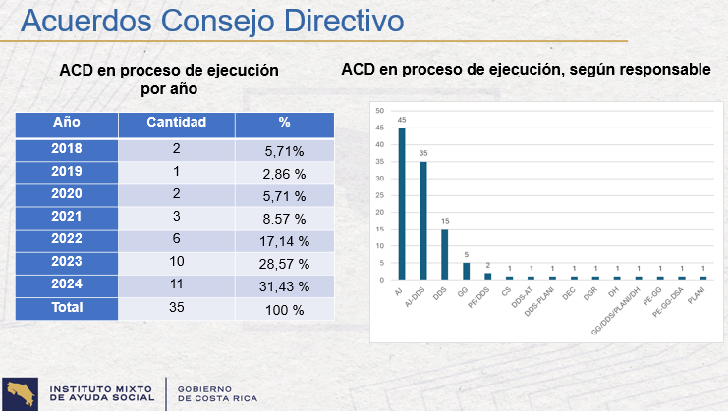

Con respecto a acuerdos del Consejo Directivo, tenemos que durante los años 2018 al 2024, tenemos en ejecución un total de 35 acuerdos de este Órgano Colegiado y en la gráfica del lado derecho se muestran los acuerdos según responsable. Ahí vemos que se concentran la mayor cantidad de acuerdos en ejecución correspondientes a la Asesoría Jurídica y de manera conjunta, Asesoría Jurídica y Dirección de Desarrollo Social. Y esto tiene que ver con procesos de Titulación o procesos, digamos que se encuentran judicializados que hasta que no se materialice o no se haga, digamos, el traslado de la titularidad del bien a la persona beneficiaria o se resuelve el Proceso Judicial, pues no se van a dar por cumplidos esos acuerdos.
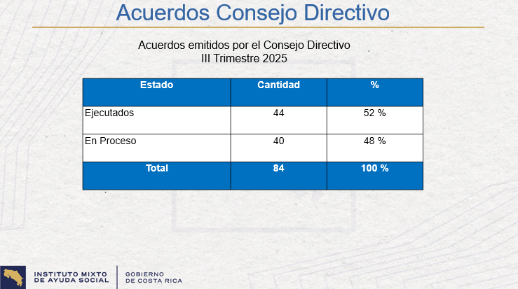
Con respecto a los acuerdos emitidos por este Órgano Colegiado, al tercer trimestre 2025 tenemos un total de 84 acuerdos, de los cuales un 44 han sido ya ejecutados y 40 se encuentran en proceso de ejecución y cumplimiento.

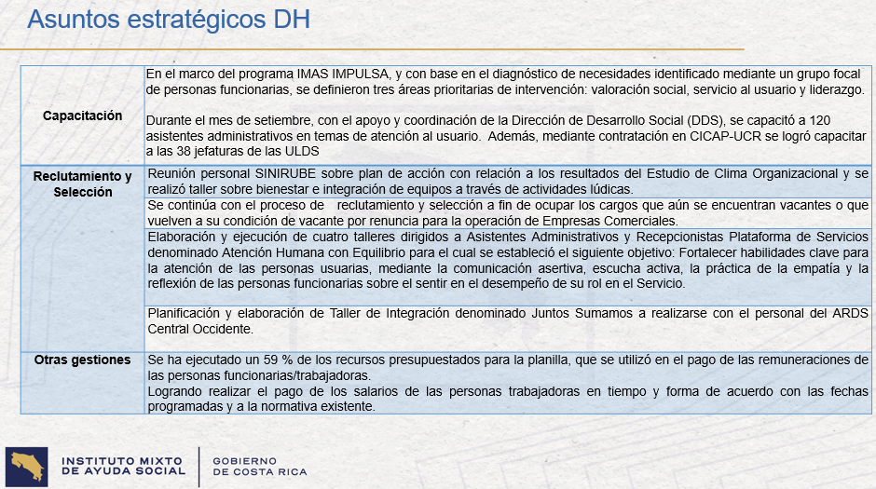

Con respecto a asuntos estratégicos de Desarrollo Humano, tenemos un aspecto relevante sobre todo durante el año pasado, que tiene que ver con el ajuste de algunos ejes temáticos de capacitación, dirigidos a alinearlos a la estrategia IMAS IMPULSA, que tienen que ver con áreas prioritarias de intervención de valoración social servicio al usuario liderazgo. Y, es así como durante el mes de septiembre, con el apoyo y coordinación de la Dirección de Desarrollo Social, se capacitó a 120 personas funcionarias, Asistentes Administrativas en temas de atención al usuario. Doña Yorleni, está don Ólger solicitando la palabra.
Yorleni León: Adelante, don Ólger.
Ólger Irola: Gracias. Nada más para entender. Esos 120 asistentes y esas 38 jefaturas. ¿Cuántos son del total? ¿Como qué proporción?
Silvia Castro: ¿Cuántos son del total de qué don Ólger?
Ólger Irola: Digamos de las 38 jefaturas son el 100% de las jefaturas.

Silvia Castro: Sí, señor.

Ólger Irola: ¿O son el 50? ¿O igual en caso de los 120 asistentes?
Silvia Castro: Sí, señor. Son estos 120 Asistentes Administrativos, es la totalidad, son los 120 Asistentes Administrativos que se ubican en las Unidades de Desarrollo Local y los 38 jefaturas de las Unidades Locales, las 38. O sea, corresponde a un 100% de los 120 Asistentes Administrativos del Área Social y al 100% de las Jefaturas de las Unidades Locales.
Yorleni León: ¿Le quedó claro, don Ólger?
Ólger Irola: Perfecto, claro.
Yorleni León: Ok, muy bien. Seguimos entonces.
Silvia Marlene Castro: Sí, señora.

Entonces les decía que, a estas 120 Asistentes Administrativos, se les capacitó en Atención a las Personas Usuarias y a los a las jefaturas de las áreas de las ULDS, específicamente en lo que tiene que ver con Liderazgo. Fue una capacitación que se contrató con el CICAP de la Universidad de Costa Rica. Y, que generó muy buenos resultados y un grado de satisfacción que nos lo hicieron ver las jefaturas.

Bueno, decirles que la institución tiene un programa de un plan de capacitación que es trianual, básicamente lo que se define en ese plan son los ejes sobre los cuales se van a dar las distintas capacitaciones a las personas funcionarias, pero que se revisa, digamos anualmente con las distintas jefaturas, de manera que podamos alinearlo a los objetivos de la institución y particularmente a cambios que se vayan dando, por ejemplo, como es el caso de IMAS IMPULSA.

Con respecto al Reclutamiento y Selección de personal, se ha dado seguimiento a lo que tiene que ver con el SINIRUBE. Dentro del marco de los servicios que le brinda la institución al SINIRUBE como un órgano desconcentrado, respecto de un estudio de Clima Organizacional, se realizó un taller con estas personas funcionarias de SINIRUBE, relacionado con los resultados de este estudio.

Se continúa con el Proceso de Reclutamiento y Selección de Personal, a fin de ocupar cargos que aún se encuentran vacantes o que vuelven a su condición de vacante, en los casos en donde se dan renuncias, particularmente en los trabajadores de Empresas Comerciales, se estaba trabajando para ese momento en la elaboración y ejecución de talleres dirigidos a Asistentes Administrativos y personas funcionarias Recepcionistas de la Plataforma de Servicios, denominado Atención Humana con Equilibrio, para el cual se estableció un objetivo que es fortalecer las habilidades para la atención de las personas usuarias mediante comunicación asertiva, escucha activa, práctica de la de la empatía.

Y, esto es un tema en donde doña Yorleni, nos ha insistido en que debemos poner muchísima atención a cómo estamos gestionando la atención de las personas usuarias, verdad, entendiendo que es una población particular que viene con temas de angustia y situaciones, digamos, incluso en algunos casos, pues de estar muy pendiente de que se le atendiera en la institución, y entonces, de qué forma podemos gestionar adecuadamente esa particularidad que tiene nuestra población. Es un tema en donde vamos a seguir trabajando incluso viendo y ajustando, digamos los temas de capacitación a los que me refería hace unos minutos al inicio, en la idea de continuar digamos mejorando la atención que nuestras personas funcionarias y particularmente en las Unidades de Desarrollo Social le brindan a los administrados, a nuestros beneficiarios.
Respecto a la planificación y elaboración del Taller de Integración denominado Juntos Sumamos. Este taller se dio a solicitud de personal del Área Regional de Desarrollo Social Central Occidente y con respecto a otras gestiones, se han ejecutado un 59% de los recursos presupuestados que se utilizó en el pago de remuneraciones de las personas funcionarias trabajadoras, logrando realizar el pago de por supuesto, de los salarios de las personas en tiempo y forma de acuerdo con las fechas programadas y apegados a la normativa existente.
Aquí es importante tal vez mencionar, en este apartado respecto a remuneraciones, que también hemos hecho un esfuerzo importante por regularizar y atender algunas situaciones que se estaban dando, particularmente con Empresas Comerciales, relacionado con el pago a tiempo de tiempo extraordinario, del pago de los días feriados, entonces fueron situaciones que hemos ido ajustando desde el punto de vista no solo del procedimiento, sino de una atención digamos más personalizada por parte de Desarrollo Humano, con una persona que se definió que tiende gestiones específicamente de Empresas Comerciales.

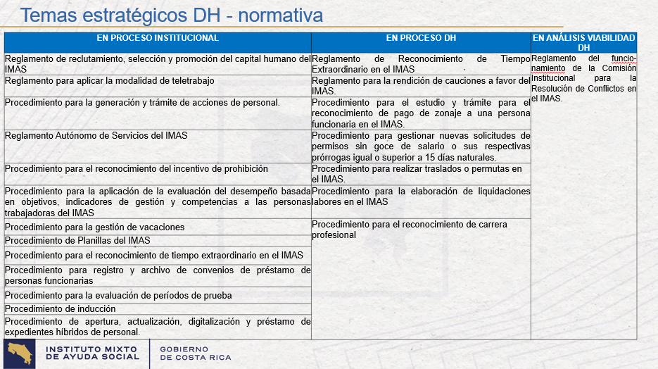

Con respecto digamos a Normativa propiamente de Desarrollo Humano, se ha continuado trabajando en alguna normativa que es relevante y que se ajuste a partir de por ejemplo la entrada en vigencia de la Ley No.10.159 que es la Ley Marco de Empleo Público, por ejemplo el Reglamento Reclutamiento, Selección y Promoción del Capital Humano, el Reglamento para Aplicar la Modalidad de Teletrabajo, el Procedimiento para la Generación y Trámite de Acciones de Personal, el Reglamento Autónomo de Servicios de la Institución, los Procedimientos para el Reconocimiento del Incentivo de Prohibición de la Evaluación de Desempeño Basada en Objetivos e Indicadores de Gestión y Competencias, ajustado a lo que nos exige la Ley Marco de Empleo público, los Procedimientos para Gestión de Vacaciones, Planilla, el Reconocimiento de Tiempo Extraordinario, el Registro de Archivo de Convenios de Préstamo de personas funcionarias, el Procedimiento para la Evaluación de Periodos de Prueba, Procedimiento de Inducción para las nuevas personas funcionarias y el Procedimiento para la Apertura, Actualización, Digitalización y Préstamo de Expedientes Híbridos.

Todo esto está en proceso, digamos, institucional. Cuando hablamos de proceso institucional es que está siendo revisado ya sea por la Asesoría Jurídica o por Planificación Institucional o ya en trámite para entrar en vigencia por parte de la Gerencia y luego están en proceso por Desarrollo Humano, algunos ajustes que se han solicitado alguna de esta Normativa que mencioné, como el Reglamento de Reconocimiento de Tiempo Extraordinario, el Reglamento para la Rendición de Cauciones, el Procedimiento para el Estudio y Trámite del Pago de Zonaje a las personas funcionarias, los Procedimientos para gestionar Solicitudes de Permisos Sin Goce de Salario y sus respectivas prórrogas, los Procedimientos para realizar Traslados o Permutas, la Elaboración de Liquidación de Laborales y para el Reconocimiento de Carrera Profesional.

Y, en el Marco de la revisión que estamos haciendo de la pertinencia de las Comisiones Institucionales, teníamos pendiente el Reglamento del Funcionamiento de la Comisión Institucional para la Resolución de Conflictos del IMAS. Esto está siendo valorado por el Desarrollo Humano, para entonces definir la pertinencia de tener esta Comisión o no, y por lo tanto, sí es necesario reglamentar.
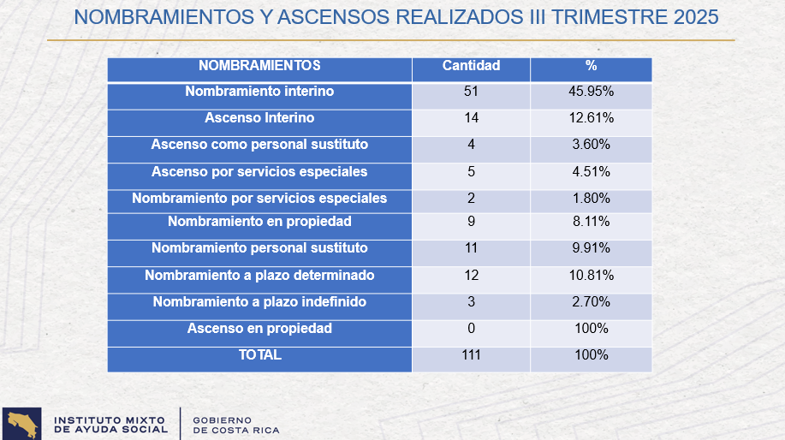

Con respecto a nombramientos y ascensos realizados, en el tercer trimestre del 2025 tenemos que se han realizado 111 nombramientos. Estos 111 nombramientos tienen que ver con Nombramientos Interinos, Asensos Interinos, Personal Sustituto, Nombramiento por Servicios Especiales, Nombramientos en Propiedad, Nombramientos a Plazo Indefinido y Ascensos en Propiedad.
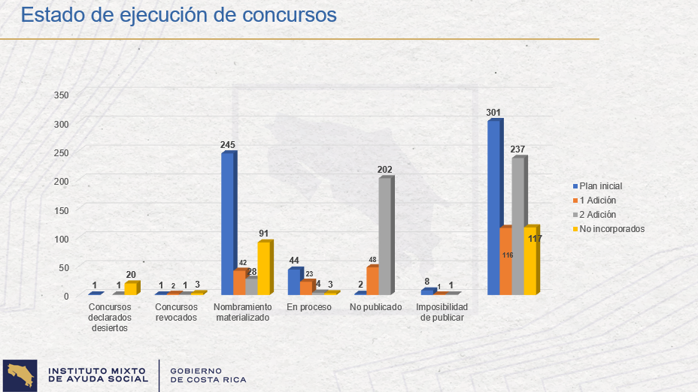
Bueno, esto es una gráfica que muestra los planes, digamos, de concursos que tiene la institución. La institución tiene un plan inicial que se dio en el 2020. Este plan inicial tiene adiciones que se muestran en color naranja y gris, dos adiciones en total y lo que se muestra como amarillo, que indican no incorporados son nombramientos o más bien procesos de concurso que se dejaron pendientes a los efectos de atender lo que establece la Ley Marco de Empleo Público, relacionado con la aplicación del Transitorio 9, a partir de la entrada en vigencia de esta ley el 10 de marzo, concretamente del 2023.
Contarles rápidamente, que nos encontramos justamente ya en ejecución de este proceso de aplicación del Transitorio 9. Y, estaríamos ya próximos a convocar las pruebas de conocimiento, para verificar la idoneidad de las personas funcionarias a las que les aplica Transitorio 9, por estar al momento de la entrada en vigencia de la Ley Marco Empleo Público a marzo del 2023, con dos años o más en una plaza interinamente.
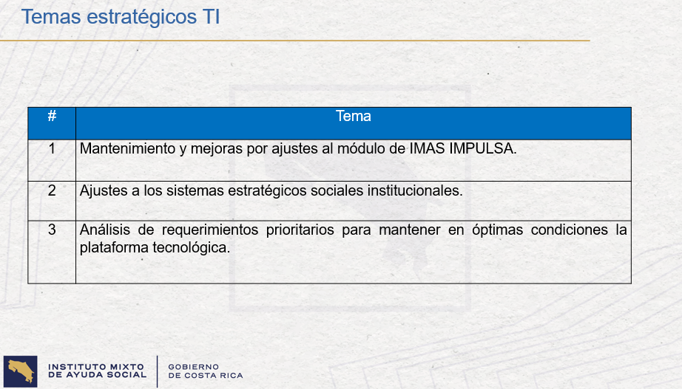

Con respecto a Tecnologías de Información, bueno, Tecnologías de Información ha centrado mucho de la priorización respecto a los desarrollos, en lo que tiene que ver con todo aquello lo necesario para darle seguimiento a IMAS IMPULSA, la implementación de la estrategia. Se han hecho ajustes a los Sistemas Estratégicos Sociales e Institucionales en esa lógica y se ha dado un análisis de los requerimientos prioritarios, para mantener en condiciones óptimas las plataformas tecnológicas de que dispone la institución.
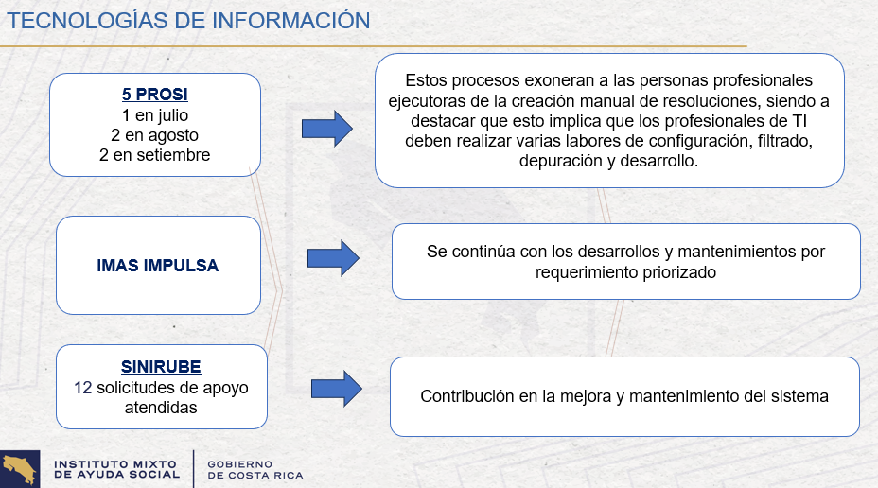

Con respecto a, bueno, los PROSIS, que es una labor, digamos, sustantiva de la institución, que tiene que ver con los procesos de generación masiva de resoluciones, para los pagos de los distintos beneficios de la Oferta Programática de la institución. Tenemos que se realizaron a la fecha de este informe cinco procesos de generación masiva, uno en Julio, dos en agosto, el 2 de agosto y en septiembre.

Con respecto a IMAS IMPULSA, se continúa con prioridad atendiendo los desarrollos y mantenimientos por requerimientos priorizados en coordinación con el Área de Sistemas de Información Social y con la Dirección de Desarrollo Social. Este es un tema al que también bajo la coordinación de doña Yorleni, le damos seguimiento semanalmente en las sesiones de trabajo de IMAS IMPULSA.

Y, con respecto al SINIRUBE, se han atendido doce solicitudes de apoyo, dirigidas a contribuir con la mejora y mantenimiento de los sistemas del SINIRUBE.
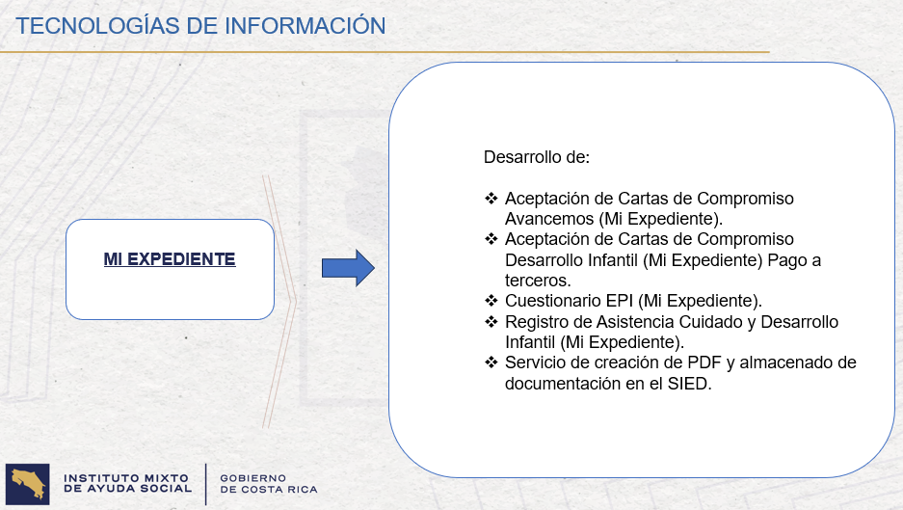

Con respecto, digamos, ya detallando un poco más algunos de los desarrollos prioritarios relacionados también con IMAS IMPULSA. Se ha atendido lo que es la aceptación de Cartas de Compromiso de Avancemos en mi Expediente, la aceptación de Cartas de Compromiso de Desarrollo Infantil del pago a terceros, el cuestionario sobre los Emprendimientos Productivos, el Registro de Asistencia de Cuidados de Desarrollo Infantil y el Servicio de Creación de PDF´S y almacenamiento de documentación en el sistema, que le permite a las personas subir a sus expedientes, documentación relacionada con sus trámites.

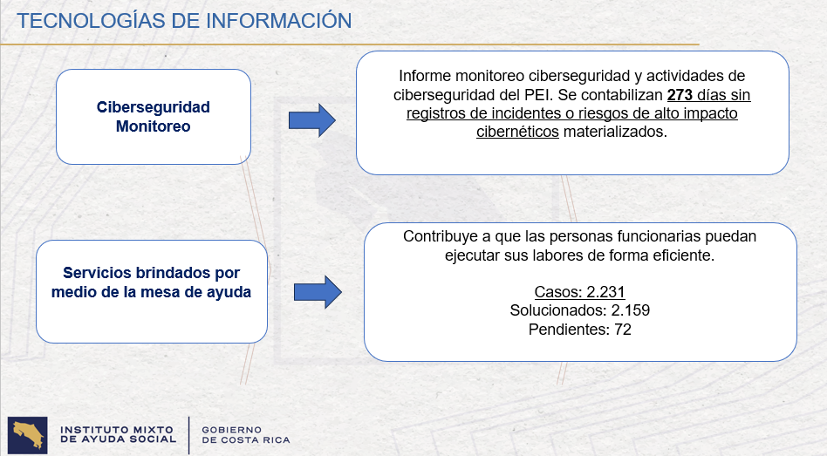
Con respecto a los monitoreos que tienen que ver con ciberseguridad, bueno, afortunadamente se contabilizan al momento del periodo de este informe, 273 días sin registros de incidentes o riesgos de impactos relacionados con el tema de ciberseguridad, que se haya materializado.

Con respecto a servicios brindados, por medio de la Mesa de Ayuda, se contribuye bueno a que las personas funcionarias puedan ejecutar adecuadamente sus labores y se han atendido 2.159 casos de 2.231, teniendo a la fecha del informe 72 pendientes de atender.
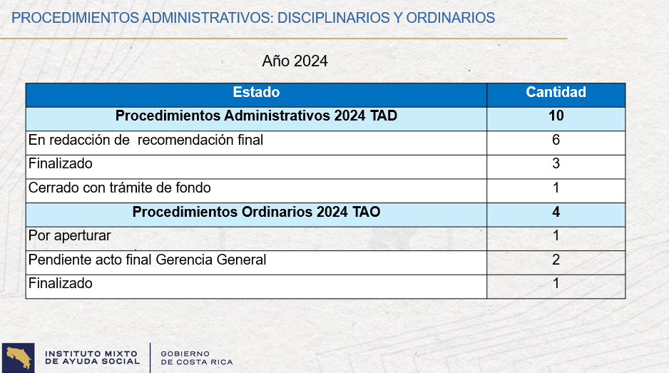

Con respecto a lo que tiene que ver con Procedimientos Administrativos, Disciplinarios y Ordinarios, para el año 2024 teníamos un total de diez Procedimientos Disciplinarios. De los cuales cuatro se encuentran en recomendación final, tres ya se encuentran finalizados y uno se encuentra cerrado con trámite de fondo, con respecto a Procedimientos Ordinarios. Doña Yorleni, don Ólger está levantando la manita.

Yorleni León: Adelante, don Ólger. Disculpe que no lo haya visto.
Ólger Irola: Sí, gracias.
Nada más, porque hay un errorcillo y para que me imagino que cuando se transcribe el audio. Porque usted dijo tenemos diez en total, diez en recomendación final, tres y en realidad sería diez, seis, tres y uno.
Silvia Castro: Gracias, don Ólger, sí, por la precisión.

Sí, señor, correcto, son diez en total Procedimientos Administrativos Disciplinarios, de los cuales efectivamente tenemos seis con recomendación final, tres finalizados y uno con trámite de fondo.

Con respecto a Procedimientos Ordinarios, tenemos cuatro en total por apertura uno, pendientes del acto final por parte de la Gerencia General dos y, por finalizados uno.

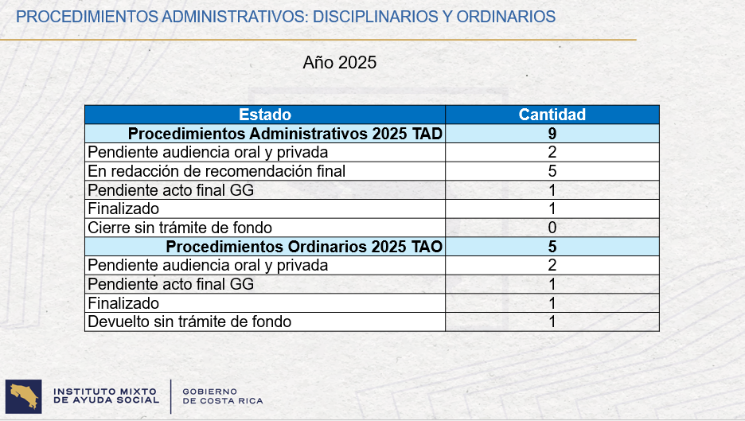

Con respecto a Procedimientos Ordinarios y Disciplinarios al 2025, tenemos nueve en total Procedimientos Administrativos Disciplinarios, de los cuales tenemos pendientes de audiencia oral y privada dos, en recomendación final tenemos cinco, pendientes de acto final por parte de la Gerencia General tenemos uno, finalizados uno y sin pendientes con trámites de fondo.
Con respecto a los ordinarios, tenemos un total de cinco, pendientes de audiencia oral y privada dos, uno con acto final pendiente de la agencia, uno finalizado y uno devuelto sin trámite de fondo.

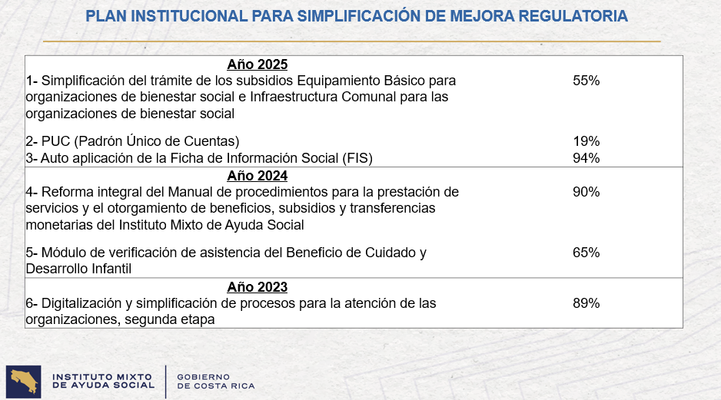

Con respecto al Plan Institucional para la simplificación de la Mejora Regulatoria, esto corresponde a los Planes de Mejora Regulatoria que anualmente tiene que inscribir la institución ante el Ministerio de Economía.

Y, tenemos entonces que, del año 2023, se tiene un únicamente un plan pendiente de ejecutar en un 100%. Al momento del informe teníamos un 89% y tiene que ver con la Digitalización y Simplificación de Procesos para la Atención de las Organizaciones en su segunda etapa.

Para el año 2024, tenemos la Reforma Integral del Manual de Procedimientos para la Prestación de Servicios y el Otorgamiento de Beneficios, Subsidios y Transferencias Monetarias del IMAS, que está con un 90% de avance. Y, el módulo de verificación del Sistema de Asistencia al Beneficio de Cuidados y Desarrollo Infantil con un 65%.

Para el 2025, los planes que se tienen en ejecución tienen que ver con el de Simplificación del Trámite de los Subsidios de Equipamiento Básico, para las Organizaciones de Bienestar Social e Infraestructura Comunal, tenemos un 55% de avance de este Plan de Mejora Regulatoria, el Padrón Único de Cuentas que se tiene un 19%, este tiene este nivel de ejecución, porque depende de un Convenio que se está gestionando con el Banco Central. Y, el auto de aplicación de la Ficha de Información Social, que a este momento tiene un 94% de avance.
Particularmente con respecto a estos Planes de Mejora Regulatoria, dependen, digamos de desarrollos de Tecnologías de Información que aspiramos, digamos, a tener un mayor avance. De hecho, ya para el para el informe que cierra el 2025, se va a ver este avance, porque contamos además ya con el recurso de la contratación Outsourcing de Empresas de Tecnologías de Información Desarrolladoras, que nos van a permitir entonces poder atender también con prioridad estos Planes de Mejora Regulatoria y algunas otras necesidades también de desarrollo en general, digamos, de la institución.

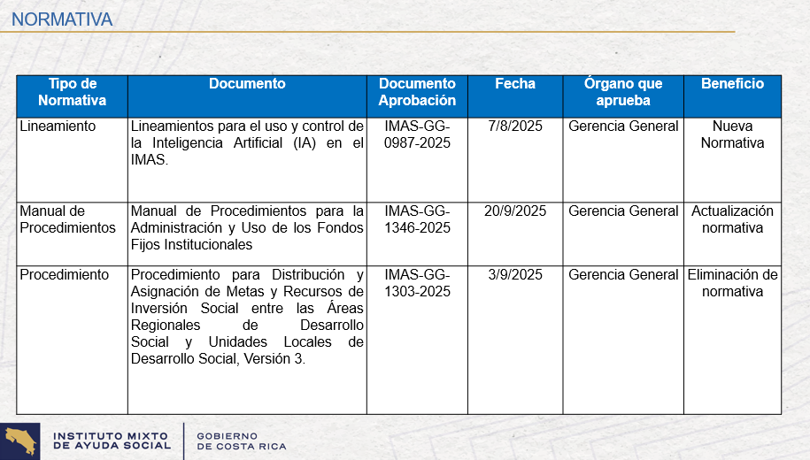

Con respecto a Normativa, para ese trimestre se emitió los Lineamientos para el Uso y Control de la Inteligencia Artificial. Esto es un aspecto en donde evidentemente, pues la institución está dando sus primeros pasos. Sin embargo, ya a partir de una solicitud que concretamente nos hizo doña Yorleni, en el Marco de del Comité Gerencial, estamos trabajando con Tecnologías de Información en un diagnóstico que nos permita ir identificando junto con las distintas Áreas de la institución, algunos procesos o procedimientos que eventualmente podríamos mejorar en términos de celeridad, de eficiencia, con inteligencia artificial. Eso es algo que pues les estaremos informando oportunamente.

Se emitió el Manual de Procedimientos para la Administración y Uso de los Fondos Fijos Institucionales y el Procedimiento para la Distribución, Asignación de Metas y Recursos de Inversión Social entre las Áreas Regionales de Desarrollo Social y Unidades Locales. Este, básicamente se trató de una derogación de esa Normativa, porque nos estaba generando ahí alguna antinomia, algún choque con algunas otras normas relacionadas con modificaciones que se han hecho ya a los Manuales de la Dirección de Desarrollo Social.

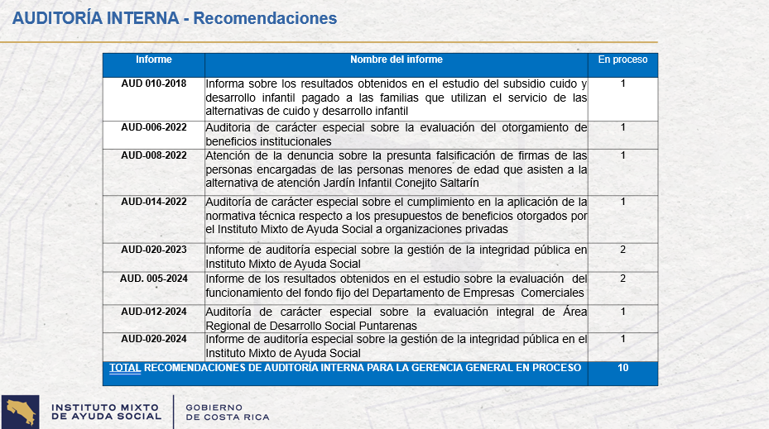

Con respecto a las Recomendaciones de la Auditoría Interna, ahí se indican que tenemos en este momento diez recomendaciones de la Auditoría Interna, las cuales están atendiendo, están en proceso y se encuentran en plazo.

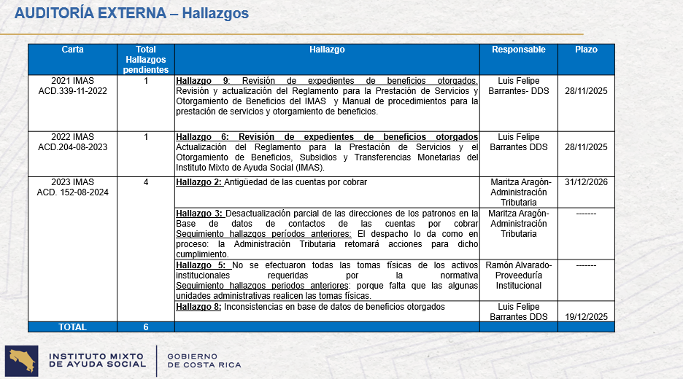

Con respecto a los Hallazgos de la Auditoría Externa, tenemos en este momento un hallazgo al Hallazgo 9 que tiene que ver con la revisión de expedientes de beneficios otorgados. Este hallazgo está bajo la responsabilidad de don Luis Felipe en la Dirección de Desarrollo Social, tenía un plazo al 28 de noviembre, nada más precisar que se solicitó una prórroga por parte de la Dirección de Desarrollo Social, por lo que la atención de ese hallazgo se encuentra dentro de plazo.

Tenemos el Hallazgo 6, que tiene que ver con la revisión de expedientes de beneficios otorgados. Este también está bajo la responsabilidad de la Dirección de Desarrollo Social, se solicitó una prórroga, por lo tanto, a este momento se encuentra dentro del plazo para su atención.
Luego tenemos el Hallazgo 2, que tiene que ver con la antigüedad de las cuentas por cobrar. Ese está a cargo de la Administración Tributaria, tiene un plazo de atención al 31 de diciembre del presente año.

El hallazgo No. 3, tiene que ver con desactualización parcial de la dirección de los patronos en la base de datos de contactos de las cuentas por cobrar. Este hallazgo nada más precisar que si bien es cierto, la Administración Tributaria lo informó y así se comunicó a la Auditoría Externa. La Auditoría Externa, lo sigue manteniendo como un hallazgo que requiere, digamos, atención complementaria, por lo tanto, no tiene plazo, digamos que de alguna manera estamos reviviendo el hallazgo con pues la idea de que ya en esta próxima Auditoría, se haya atendido efectivamente.

Y, en igual situación se encuentra el Hallazgo No. 5, que tiene que ver con que no se efectuaron todas las Tomas Físicas de los activos institucionales requeridas por la Normativa Institucional.

Y, el Hallazgo 8 finalmente, que tiene que ver con inconsistencias en la base de datos de Beneficios Otorgados, el cual tenía un plazo de vencimiento al 19 de diciembre y que se gestionó también una prórroga, por lo tanto, se encuentra en plazo de atención.
Bueno, eso sería. Agradecerles mucho la atención y quedo a la orden para cualquier consulta o comentario que consideren pertinente.
Yorleni León: Muy bien, muchísimas gracias, doña Silvia, por la presentación.
Silvia Castro: Con gusto.
Yorleni León: Más bien abro el espacio para la Señoras, los Señores Directores, por si se quieren referir al respecto.
¿No? Adelante, doña Alexandra.
Alexandra Umaña: Muchas gracias. En realidad, fueron concretas las presentaciones y rápidas, que es más o menos lo que estamos persiguiendo, verdad, que sea rapidito y concreto la cosa, y que, pues vamos a tener un informe final de cada año, que tal vez se pueda extender si así lo requieren. Pero, yo pienso que los que los tres primeros trimestres son un poco más de información general y ya al final nos podemos sentar a con un poco más de observación sobre lo que se hizo durante todo el año y cómo se logró alcanzar al final. Muchas gracias por la presentación a los dos.
Yorleni León: Muy bien.
Silvia Castro: Con mucho gusto, a la orden.
Yorleni León: Sí, muchas gracias a los cuatro, voy a Luis Felipe, a doña Silvia y la semana pasada a don Jafeth y a doña Cinthya.

No teniendo entonces más discusión en este punto, procedamos a conocer la propuesta de acuerdo, doña Alexandra.
Alexandra Umaña: Hago lectura.

ACUERDO No. 53-02-2026

CONSIDERANDOS

- Que este Órgano Colegiado emite el Acuerdo de Consejo Directivo ACD.475-10-2019:

“Aprobar la propuesta de estructura Informe de labores y cronograma de presentación de informes al Consejo Directivo, presentada por la Gerencia General mediante oficio IMAS-GG-2399-2019”.

- Que mediante oficio IMAS-GG-0079-2026 de fecha 6 de febrero del 2026, suscrito por la señora Silvia Castro Quesada, Gerenta General, se remiten los siguientes documentos:

- Informe de Labores III Trimestre Año 2025 Dirección de Soporte Administrativo. IMAS-DSA-0466-2025, suscrito por el señor Jafeth Soto Sánchez.

- Informe de Labores III Trimestre Año 2025 Dirección de Gestión de Recursos. IMAS-DGR-0263-2025 e IMAS-DGR-0270-2025(confidencial), suscritos por la señora Cinthya Carvajal Campos.

- Informe de Labores III Trimestre Año 2025 Dirección de Desarrollo Social IMAS-DDS-0001-2026 suscrito por el señor Luis Felipe Barrantes Arias.

- Informe de Labores III Trimestre Año 2025 Gerencia General.

POR TANTO, SE ACUERDA:

- Dar por recibida y cumplida la entrega y presentación del “Informe de Labores del III Trimestre Año 2025”, por parte de la Dirección de Soporte Administrativo, Dirección de Gestión de Recursos, Dirección de Desarrollo Social y Gerencia General.

Yorleni León: Muy bien, procedemos a votar, levantamos la mano. Dejamos la mano en alto para su firmeza.

La señora Presidenta, procede con la votación del acuerdo anterior. Las señoras directoras y señores directores: Sra. Yorleni León Marchena, Presidenta, Sra. Ilianna Espinoza Mora, Vicepresidenta, Sra. Alexandra Umaña Espinoza, Directora, Sra. Floribel Méndez Fonseca, Directora, Sr. Freddy Miranda Castro, Director, Sr. Jorge Loría Núñez, Director y el Sr. Ólger Irola Calderón, Director, votan a favor de la propuesta de acuerdo y de su firmeza.

Yorleni León: Aprobado por unanimidad.

Pasamos entonces a la Auditoría Interna.

ARTÍCULO CUARTO: ASUNTOS AUDITORÍA INTERNA

  - ANÁLISIS Y EVENTUAL APROBACIÓN DE EVALUACIÓN EXTERNA DE LA
CALIDAD DE LA AUDITORÍA INTERNA DEL IMAS, SEGÚN OFICIO IMAS-CD-AI-048-2026.

Yorleni León: Doña Evelyn, nos ayuda, por favor, para el ingreso tanto de la Sra. Catalina como de don Eduardo.

Evelyn Mora: Sí, con gusto.

Yorleni León: Gracias.
Evelyn Mora: Y, doña Marianela.

Marianela Navarro: Sí.

Yorleni León: ¿No sé si usted se quiere referir? Adelante.

Ingresan de manera virtual la Sra. Catalina Flores y el Sr. Eduardo Olcesi.

Marianela Navarro: Sí.

Comentarles que este informe de Evaluación Externa de la Calidad, obedece verdad, las herramientas de la Contraloría General de la República y sus Directrices, donde indica que cada cinco años nos deben evaluar externamente y los demás años pues nos evaluamos nosotros. Entonces, este año correspondía hacer la contratación de esta evaluación.

Ya ellos entrarán en detalle verdad, en que es lo que evalúan estas herramientas, que son herramientas que no nos podemos salir de ahí verdad, hay que aplicarlas como dice la Contraloría son desde el 2008, pero eso es cumplimiento de la Contraloría General de la República.
Yorleni León: Ok, muy bien, perfecto.

¿Ya tenemos a las dos personas, doña Evelyn?
Evelyn Mora: No, todavía no.
Yorleni León: ¿Cada cinco años entonces, Marianela?
Marianela Navarro: Externa, pero todos los años, nosotros nos tenemos que evaluar, usar las mismas herramientas, verdad. Sí, pero cada cinco años se solicita externamente.
Yorleni León: Muy bien.
Y yo cuando la leí dije que raro, yo no me acuerdo haber visto una Auditoría como un reporte como este en otros momentos y ya entiendo que es que es cada cinco años. Entonces no, esta es la primera que veo yo con estas características.
Evelyn Mora: Ya aquí está don Eduardo.
Yorleni León: Muy bien, don Eduardo, buenas tardes. Poner la cámara. Y, nos falta la señora.
Evelyn Mora: Catalina.
Yorleni León: Doña Catalina.
Eduardo Olcesi: Sí, muy buenas tardes. Ya se está conectando, gracias.
Yorleni León: Ah muy bien.
Don Eduardo, si usted gusta, iniciarnos por favor, porque andamos cortitos de tiempo.
Eduardo Olcesi: Es que ella es la que tiene la presentación.

Yorleni León: Ah, ella es la que tiene la presentación.
Eduardo Olcesi: Sí, pero ya por acá le escribo.

Evelyn Mora: Yo también tengo la presentación, por aquello.
Yorleni León: Si gusta la pone entonces doña Evelyn y vamos avanzando, que don Eduardo nos ayude ahí.
Bueno, don Eduardo, bienvenido a esta sesión del Consejo Directivo del IMAS. Me parece que es la primera vez que lo tenemos por acá. Le decía doña Marianela que esta integración que tenemos actualmente en esta Junta Directiva, me parece que es la primera vez que vemos un informe a esto, porque se hace cada cinco años y entonces, pues bueno, tenemos muchas expectativas de escuchar los resultados. Así es que adelante.
Eduardo Olcesi: Perdón, doña Yorleni, pero creo que ya está Catalina.
Evelyn Mora: Sí ¿Ella lo compartiría entonces?
Eduardo Olcesi: Si la puede dejar.
Catalina Flores: Sí.
Yorleni León: Sí, bueno, como guste, doña Catalina. Buenas tardes y adelante, por favor, gracias.
Catalina Flores: Sí. Buenas tardes, un placer primero agradecer el espacio que nos brindan y vamos a hacer una presentación pequeñita.



Bueno, obviamente si ustedes necesitan ampliar algo adicional con todo gusto, si quieren pasamos.
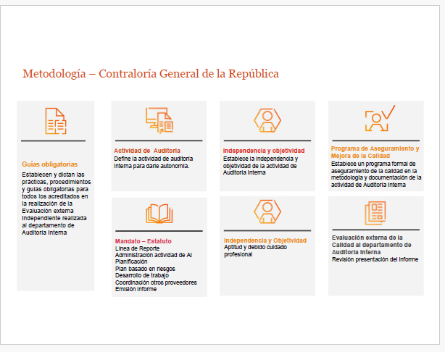
Gracias Esta es una metodología rápida, lo que estamos presentando o viendo es o está basada en lo que es la Contraloría General de la República son herramientas ya establecidas y reúne tres grandes principios, por así decirlo o tres grandes partes que es la actividad de la Auditoría Interna como tal su función, la línea de reporte, la administración que se tiene como tal, la planificación, el que exista un Plan de Auditoría basado en riesgos, la forma en que se desarrolla y se documenta.

Y, todo lo correspondiente también, por otro lado, a independencia, objetividad, como ustedes bien saben, una de las características establecidas en los principios de Auditoría Interna es que exista independencia y objetividad, por parte de Auditoría Interna y por supuesto, las personas que ejecutan el trabajo dentro de este departamento.

Y, por último, el Programa de Aseguramiento y Mejora de la Calidad. El Programa de Aseguramiento y Mejora de la Calidad, de acuerdo con las herramientas, lo que viene a garantizar es que haya una sistematización, una documentación adecuada y que esta se replique en todo el proceso que ejecuta la Auditoría Interna. Parte de este aseguramiento, precisamente es el trabajo que nosotros hemos realizado, que es la evaluación y los resultados que vamos a exponer.

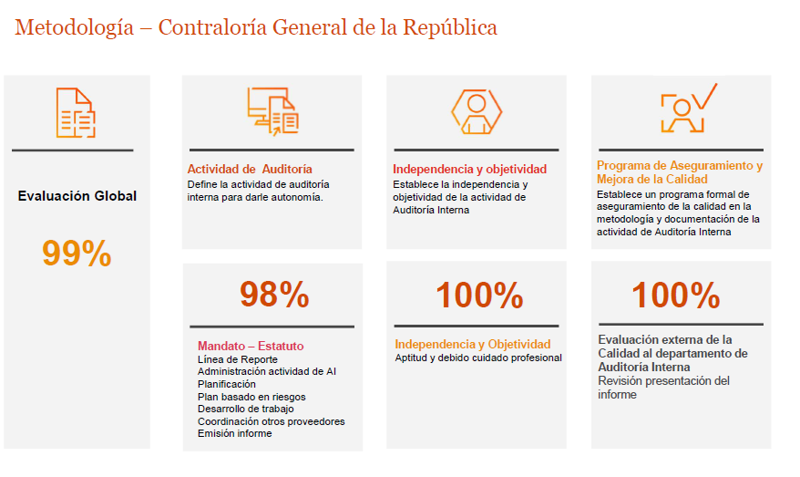
Estos son los resultados, generalmente aplicamos una ponderación. Como pueden observar, la calificación de ustedes es bastante buena. Tienen una gestión muy importante en cuanto a la calidad y al proceso y la forma en que lo ha llevado, así lo desarrollamos o así lo vimos dentro de lo que fueron nuestras pruebas y a su vez, la información que fue suministrada y todo lo que nosotros evaluamos.

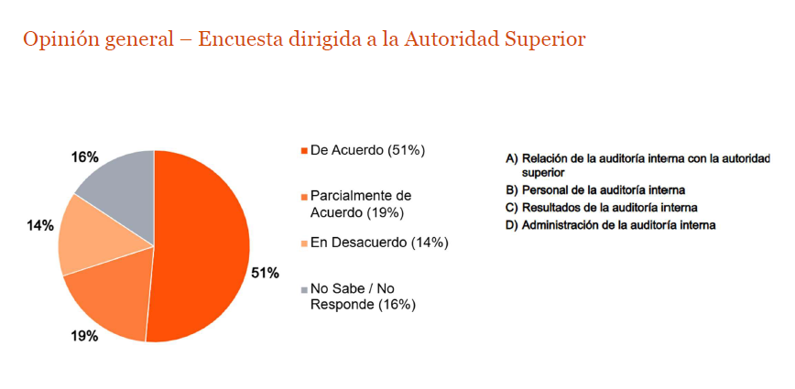

Acá, estamos presentando también lo que fue la opinión general verdad. de la encuesta dirigida. Parte de las herramientas y que estamos obligados a desarrollar a través de la metodología que mencioné, es el desarrollar o llevar a cabo encuestas y esto es los resultados que obtuvimos. Dentro de los resultados vean que el 51% estuvo de acuerdo ¿En relación con qué? En relación con que la Auditoría Interna con respecto a la autoridad superior, el personal de Auditoría Interna, los resultados de la misma y la administración que lleva la Auditoría Interna de su proceso.

Yorleni León: Doña Catalina.

Catalina Flores: Sí, dígame.
Yorleni León: Doña Catalina, nada más para tenerlo claro ¿Cuántas personas fueron consultadas en la institución?
Catalina Flores: Sí. Eduardo, me ayudas con el dato exacto, por favor.
Eduardo Olcesi: Sí.
Sí, buenas tardes. Para esta parte de lo que fue dirigida a la Autoridad Superior, fueron siete personas y las siete contestaron.
Yorleni León: Y, además del Consejo Directivo ¿Otras instancias también fueron consultadas?
Eduardo Olcesi: Sí, correcto, que son las filminas que vienen, pero le adelanto los datos. En la parte de las Instancias Auditadas se repartieron o se hicieron dieciséis encuestas, pero solamente contestaron nueve. Y, en la parte también al propio departamento de Auditoría Interna, ahí fueron diez y contestaron diez.
Yorleni León: Listo, diez y contestaron diez a lo interno de la Auditoría. Entonces, los resultados que nosotros vamos a ver integran el Proceso de Autoevaluación de la misma Auditoría.

Catalina Flores: Sí.
Yorleni León: Teniendo además mucho peso, porque las otras áreas no contestaron.
Eduardo Olcesi: Pero, igualmente esa se analiza por separado.

Yorleni León: Ok.

Eduardo Olcesi: Independientemente a que Auditoría Interna se autoevalúa y al final y las clases habitadas solamente fueron el 56%. Al final todo va por separado, no se mezcla, o sea.
Yorleni León: Ok, perfecto, muy bien, muchas gracias. Don Ólger, adelante.
Ólger Irola: Sí, gracias. Tengo una dudita. Este gráfico representa la respuesta de siete personas. ¿Es así?
Eduardo Olcesi: Es correcto, porque corresponde a la parte de la Autoridad Superior.
Ólger Irola: Es que no me da, porque de acuerdo, 51% en siete personas ¿O son tres o son cuatro? y ni tres, ni cuatro me da 51%.
Eduardo Olcesi: No. El 51% de las siete personas, contestaron que están de acuerdo con todo lo que se les preguntó.
Ólger Irola: Pero, es que es que no me da, es que no entiendo, porque repito, tendría que haber contestado tres personas ¿O cómo es? 3 punto algo personas, 3.6 personas, 3.7 personas, 3.5 sería el 50%. Cuatro sería mucho más del 51%, no me queda claro.
Eduardo Olcesi: Ok, perdón ahí.
Yorleni León: Don Eduardo.
Eduardo Olcesi: Porque estamos hablando de la cantidad. Una cosa es la cantidad de personas que participaron en la encuesta. Esto está también, aquí viene la parte de la cantidad de preguntas que tiene la encuesta, o sea de la cantidad de preguntas que si ese dato lo quiere.

Ólger Irola: Se le corta.
Eduardo Olcesi: ¿Me escuchan bien?
Catalina Flores: Sí te escuchamos, yo sí te escucho. Si no, yo replico.

Ólger Irola: Lo oí cortado.

Catalina Flores: Ok, si quieres volver a repetir Eduardo y si no lo hago yo, para que todos tengamos visibilidad de la respuesta
Eduardo Olcesi: Sí. Lo que comentaba era que una cosa es la cantidad de personas a las que se le envió la encuesta y participaron. Acá es el 51% de la cantidad de preguntas. Si quieren ese dato de cuántas preguntas tenía la encuesta, eso también, de la cantidad de preguntas que tenía la encuesta, el 51% contestó que estaba de acuerdo. ¿No sé, si ahora sí se entiende un poco mejor?
Ólger Irola: La verdad es que yo no. No le entiendo, honestamente, o sea o tratando de entender es que el 51% de todas las respuestas al 100% de las preguntas que existían están de acuerdo. No sé.

Eduardo Olcesi: Así, correcto.
Ólger Irola: Ok.
Yorleni León: Muy bien. ¿Listo, don Ólger?
Ólger Irola: Sí, continuemos a ver, continuamos.
Yorleni León: Muy bien, doña Alexandra.
Alexandra Umaña: No, era precisamente eso, o sea, no es una pregunta por persona, es un cúmulo de preguntas y en el cúmulo de preguntas se hace, se saca los porcentajes que dan con respecto a eso, más o menos. O sea, no es necesariamente una pregunta por persona, son varias preguntas y de eso se hace un porcentaje. Eso es lo que el señor trata de explicar.
Ólger Irola: Tal vez, es que el gráfico no es tan claro, verdad. Porque yo leo el gráfico y ahí dice que el 51% estuvo de acuerdo, verdad, y el 51% para mí hace referencia a las personas encuestadas.

Yorleni León: Sí.

Ólger Irola: No a la cantidad de preguntas realizadas.
Yorleni León: Realizadas.
Catalina Flores: Y, tal vez importante, nosotros presentamos un informe y en ese informe damos un poquito más de detalles verdad de otros elementos que se consideran por aquello que ustedes quieran verlo, eso ya lo tiene la Auditoría Interna. Y, estos que trajimos consideramos y fueron analizados con Auditoría Interna son las estadísticas que consideramos más representativas.

Yorleni León: Sí, yo tengo otra pregunta. ¿Los informes revisados, quién los selecciona?
Catalina Flores: Los informes revisados, para efectos están siempre y todo lo seleccionamos nosotros.

Yorleni León: Ustedes lo seleccionan.
Catalina Flores: Como parte del trabajo sí. Y también, para garantizar mayor Independencia objetividad.
Yorleni León: Ok muy bien. No, es que a mí me llama la atención que todos los informes, bueno, los cuatro informes que ustedes deciden revisar, digamos, son muy chiquititos en el mundo IMAS, verdad. El tema de mantenimiento de la flotilla vehicular, pues eso es en realidad una cosa chiquitita en el mundo IMAS, tenemos procesos muchísimo más grandes, más complejos presupuestariamente, muchísima mayor relevancia y me llama la atención que ninguno de esos está incorporado dentro de los informes revisados. De igual manera, el otorgamiento de Subsidios de Atención a Violencia, dígame, violencia es quizás uno de los subsidios más chiquitos que tenemos aquí dentro de la institución. Entonces, y este otro sobre SINIRUBE.

¿Pero, entonces son ustedes los que lo seleccionaron?
Catalina Flores: Sí, nosotros lo seleccionamos. Recordar que esto es un periodo específico, verdad y son aquellos proyectos que se desarrollaron en ese periodo.
Yorleni León: Ok, muy bien. Doña Floribel, adelante.
Floribel Méndez: Bueno, no quiero hacer tal vez más confusión de la consulta que hacía don Ólger. Pero, me parece que es, que esta filmina que nos están mostrando, como dice opinión general, me parece que los porcentajes se refieren a al número, digamos, de respuestas que hubo donde se respondió de acuerdo, un 51%. No se refiere a las personas, sino a que de las no sé diez, quince preguntas que contestamos, en esas preguntas hubo un 51%, que marcó de acuerdo en general. Eso es lo que entiendo de estos datos que están presentando.
Yorleni León: Sí, efectivamente, sí. ¿Seguimos entonces?
Catalina Flores: Sí, muchas gracias.

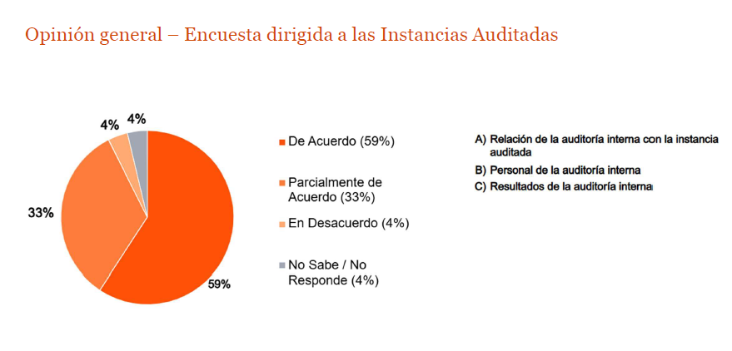

Catalina Flores: Este es el mismo gráfico, sin embargo, acá estamos haciendo referencia y por el mismo gráfico me refiero a las condiciones que ya o a las características que ya conversamos del gráfico anterior, solo que se refiere a las instancias auditadas. El 59% respondió estar de acuerdo en cuanto a las preguntas verdad y no se refiere a las personas como hablamos y aclaramos. Las preguntas tienen que o están relacionadas a la relación de la Auditoría Interna con la Instancia Auditada con respecto al personal de Auditoría y resultados de la Auditoría Interna.
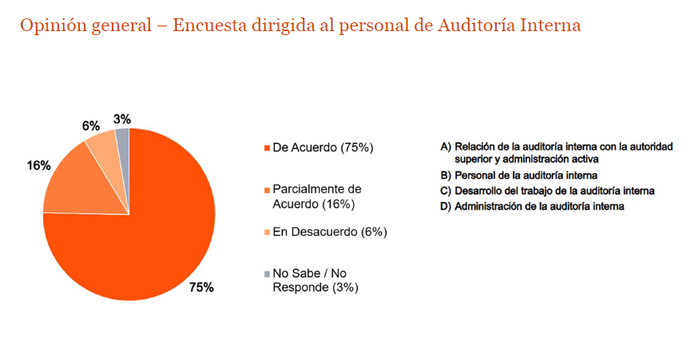
Esta es la encuesta que fue dirigida propiamente dentro del personal de Auditoría Interna, 75% estuvo de acuerdo con respecto a las preguntas proporcionadas y están relacionadas a la relación de la Auditoría Interna con la Autoridad Superior y Administrativa activa, personal de la Auditoría Interna como tal, desarrollo del trabajo y administración de la función de Auditoría Interna.
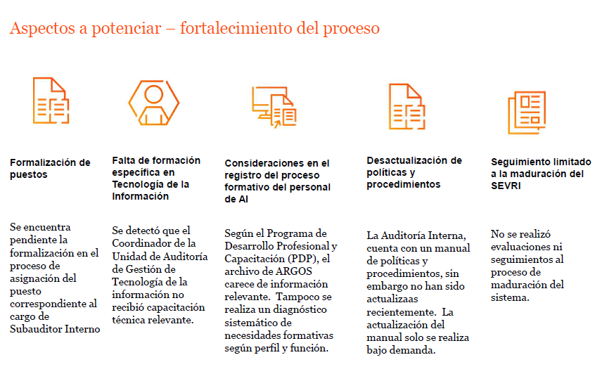

Cabe resaltar y puedes pasar a la siguiente. Estos son aspectos de fortalecimiento del proceso que ya tienen, es más que todo para mejorarlo, en la realización del trabajo no se determinaron hallazgos, se determinaron aspectos que pueden reforzar todo lo que ha venido haciendo el Departamento de Auditoría Interna.

Son cinco, la formalización de puestos, creemos que es muy importante que ya se lleve o que se considere o analice el tener la asignación de un puesto como el de Subauditor Interno verdad, porque obviamente eso ayuda en lo que son las cargas de trabajo y demás.

Falta de formación específica, consideramos que debe fortalecerse en cuanto a la Unidad de Auditoría de Gestión de Tecnología y que reciba capacitación oportuna y relevante acorde a lo que las Áreas que tiene bajo su control y determina la Auditoría Interna.

Consideraciones en el registro del proceso, creemos importante que deben de tener dentro de su Programa de Desarrollo Profesional y Capacitación, verdad, información que les ayude a llevar todo lo correspondiente como un inventario que ha llevado cada persona, para que se pueda establecer un récord de actividades en cuanto a su nivel profesional. Y, también un diagnóstico, consideramos importante llevarlo de lo que son las necesidades formativas en función del perfil y la función de cada persona. Para que ellos se fortalezcan profesional y técnicamente, verdad, de acuerdo con lo que las capacidades y las necesidades que cada persona o que cada grupo de Auditoría Interna va a tener.

Creemos que es importante el llevar el proceso de actualización de las políticas y procedimientos en cuanto a que deben siempre, constantemente ser revisadas y actualizada. Y, el seguimiento que se debe de brindar, verdad y que se incluyan el Plan de Trabajo, con respecto a las evaluaciones y seguimientos del proceso de maduración del sistema SEVRI, que la administración administra.

Estos son simples aspectos o que consideramos para el fortalecimiento ya del proceso que actualmente llevan a nivel de lo que es el proceso de calidad y todo lo correspondiente a las funciones que ya tiene Auditoría Interna. Reitero, como menciono, no determinamos hallazgos importantes que deban ser comunicados.
Yorleni León: ¿Eso sería?
Catalina Flores: Sí, señora. ¿No sé si tienen alguna otra duda? Si no, de nuestra parte, agradecerles nuevamente el espacio.
Yorleni León: Yo, tal vez le preguntaría a doña Catalina.

Catalina Flores: Claro, dígame.

Yorleni León: Porque aquí nos presentaron la globalidad, pero ya en los tres espacios donde ustedes hicieron consultas ¿Si algún área salió con alguna calificación baja? digamos en la Auditoría ¿Si hay algo de preocupar en alguna de las tres áreas que fueron auditadas? No sé, si usted nos pudiera comentar.
Catalina Flores: Sí, bueno, muchas gracias. No, en realidad no detectamos ninguna situación, sino se estaría reportando. No determinamos hallazgos, no determinamos debilidades que implique verdad, tener que analizar o como bien indicaste tener una calificación baja en cuanto a lo que se establece, las diferentes puntuaciones que dimos. En realidad, no obtuvimos evidencia de nada de eso.
Yorleni León: Doña Catalina ¿Cuánto costó? ¿Cuánto pagó el IMAS, por esa Auditoría?
Catalina Flores: Bueno, déjeme un momentito y veo mis registros administrativos, porque no era parte de lo que tenía dentro del proceso.

Yorleni León: Sí, bueno, yo igual lo puedo averiguar aquí a lo interno.

Catalina Flores: No es una pregunta habitual, pero denme un momentito. Sí Eduardo ¿si llegas más rápido al dato, me avisas?
Eduardo Olcesi: Perdón. ¢7.250.000,00 (siete millones doscientos cincuenta mil colones exactos) más IVA.
Yorleni León: ¢7.250.000,00 (siete millones doscientos cincuenta mil colones exactos), ok muy bien. Bueno ¿No sé si alguno de los directores tiene alguna pregunta o consulta que quisiera hacerles? No.

Agradecerles entonces a los dos, doña Catalina, don Eduardo, muchísimas gracias. Y, si nos permiten, por favor, poder continuar con la sesión.
Catalina Flores: Sí, con todo gusto, que esté muy bien, un placer. Buenas tardes, hasta luego.
Yorleni León: Gracias, muy amable.
Eduardo Olcesi: Gracias igual. Buenas tardes.

Se retiran de manera virtual la Sra. Catalina Flores y el Sr. Eduardo Olcesi.
Yorleni León: Ya salieron, muy bien.

Don Ólger, adelante.

Ólger Irola: Bueno, yo tenía la misma pregunta del dinero. En relación, doña Yorleni, a lo que usted refiere de la pertinencia de lo evaluado, verdad. Entonces, quisiera entender, porque no sé, me da la impresión de que estamos cuidando las pesetas y debíamos de cuidar los colones. No sé si entendí o tengo esa percepción, verdad, si esos ¢7.250.000,00 (siete millones doscientos cincuenta mil colones exactos), debieron haberse invertido en evaluar temas que son de mayor valor, para la institución que lo que se valoró. Entonces, cómo entender eso.
Yorleni León: Sí. Adelante, doña Marianela.
Marianela Navarro: Sí. Bueno, el precio igual de verdad es una contratación en SICOP. Si puedo decirle que esos servicios andan más altos, esas son las herramientas que tiene la Contraloría, nosotros no intervenimos en las muestras que ellos saquen, verdad.

Y, además el enfoque que tiene la Contraloría es más que todo sobre aseguramiento de la calidad, que se cumplan con todas las Normas Generales, las Normas para el Ejercicio, verdad, el desempeño también. Entonces, eso es como el enfoque que tiene la herramienta y que los despachos, no pueden hacer algo diferente a lo que la contraloría les emite.

En cuanto a los estudios, ellos tomaron la muestra, pero son más, verdad. Igual yo amplié, les pedí que me ampliaran para las personas auditadas, para escuchar más a las personas auditadas, no solo a la jefatura que iba el informe, sino, personas de, digamos, por ejemplo, del DSIS, que sí participó, porque la Auditoría le pidió una información que nos evaluaran, que nos dijeran cómo le estamos pidiendo, todas esas cuestiones, verdad.

Entonces, yo sí pedí eso, amplíeme más porque la técnica dice, ¿a quién van las recomendaciones? Evalúenlos, mándeles a preguntarle y punto. Entonces yo dije no, a mí me parece que deberíamos de ampliarlo más, porque, aunque para usted no va una recomendación, sí es importante que le diga la Auditoría cómo llegó, verdad, a pedir la información, verdad. Pero son herramientas como muy cerradas, verdad, que yo decía al inicio, son desde el 2008. Nosotros quisiéramos que se hicieran otras cosas más, para darle un enfoque diferente, pero la Contraloría de ahí no pasa y no solo en el IMAS, todas las instituciones del Sector Público tienen que hacer lo mismo, bajo la misma herramienta, bajo la misma lupa.
Yorleni León: Sí.
Marianela Navarro: Y, cada cinco años la externa.
Yorleni León: Muy bien.

Yo, quiero hacer algunos comentarios en relación con esta Auditoría. Bueno, uno primero es llamar la atención a todos los que estamos aquí y a los que no estamos aquí. En términos, vamos a ver, la institución hace una inversión de ¢7.250.000,00 (siete millones doscientos cincuenta mil colones exactos), son pocas encuestas las que se hacen, pocas consultas las que se hacen ¿Cómo es posible que no contestemos? Verdad. Eso a mí me llama la atención y yo aquí también hago una llamada de atención, para que, dentro de cinco años, cuando volvamos a pasar por un proceso de esto, pues garanticemos que la mayoría, sino todos, verdad, los que a los que se nos hace la consulta, contestemos esa consulta, verdad. Entonces, quizás cuando estemos en este momento procesal, como dicen los abogados, avisarle a la gente que de repente le llegará una solicitud de este tipo y que es importante contestarla.

Lo otro, a lo que me quería referir, Marianela, es que viendo los resultados de la Auditoría, si esto fuera un examen, a mí me parece que la Auditoría pasa raspando, verdad, porque pasa raspando en términos de que la opción de acuerdo en la mayoría de los gráficos que nosotros tenemos, la opción de acuerdo es una opción de entre 45%, 52%,57%, o sea, si usted le agrega la de parcialmente de acuerdo, ya la cosa suma y ellos lo que hicieron fue eso, verdad, aumentar la interpretación a partir de la suma de esas dos variables.

Pero, a mí me llamó mucho la atención esa calificación de parte de las diferentes instancias que evaluaron a la Auditoría y yo le prestaría atención, verdad o sugeriría prestarle atención a ese asunto de acuerdo 53%, de acuerdo 59%, de acuerdo 57%, de acuerdo 45%, de acuerdo 57% verdad creo que ahí, hay un área importante de trabajo para revisar.
Me llama la atención también respuestas como no sabe, no responde, verdad que uno pensaría que el mundo de la Auditoría, pues como permanentemente las diferentes Áreas están en contacto, pues todo el mundo podría responder y hay muchas preguntas de no sabe, no responde que están cuantificadas.

Y, lo otro Marianela, en términos de los resultados que aquí se arrojan. Aprovecho, para hacer una solicitud puntual, que desde hace varios días algunos integrantes de este Consejo Directivo, queremos plantear de cara al 2027. Y, de cara al 2027, Marianela, nosotros quisiéramos ver una Auditoría, que quizás más que pensar en una cantidad voluminosa de auditorías, piense más bien en auditorías pocas, pero potentes, verdad. Potentes en resultados que nos permitan hacer todo el proceso de prevención posible, para que la institución no acarree consecuencias ni legales, ni operativas, ni de ningún tipo, verdad, pensar en cómo en aquellas auditorías mucho más de corte preventivo, pero en aquellas Áreas que son vitales en la institución, verdad. Entonces, yo le pediría que para el otro año y esto lo hago en nombre de muchos de los del Miembros del Consejo. Pensemos, quizás no tanto en volumen, sino en el valor que genera el resultado de esas auditorías dentro de la institución. Y voy a darle la palabra a doña Floribel y después a usted, doña Marianela. Adelante.
Floribel Méndez: Sí, yo no sé si doña Marianela, quería contestarle algo a doña Yorleni.
Yorleni León: Ah bueno. Ok.
Marianela Navarro: Era relacionado, digamos, con las observaciones de doña Yorleni y tal vez las inquietudes que tienen otros directores. Es precisamente, digamos, esos resultados, porque las preguntas son preguntas que a veces la gente dice yo no sé, digamos. La herramienta no nos permite, por eso es que, yo decía, ojalá que la Contraloría nos dejara cambiar las preguntas, porque hay preguntas que imagínese que hasta en la Auditoría, hay compañeros que dicen, no sé, porque las preguntas no ayudan, por eso son esas valoraciones, yo quisiera, digo yo, vamos a tener que unirnos todas las auditorías del Sector Público y presentarle una propuesta a la Contraloría.
Yorleni León: El Sindicato de Auditoría Marianela.
Marianela Navarro: Sí, eso dijo el Subauditor de la junta. Porque las preguntas no ayudan, de hecho, si ustedes recuerdan las preguntas que se les hicieron a ustedes, hay unas que ustedes no saben, o sea, son muy ambiguas, o sea, no van, verdad. Eso es una gran debilidad que tiene esa herramienta y que en última instancia nos afecta a las auditorías, porque eso es lo que ustedes ven, verdad. Entonces, por ahí nos afecta.

El recordatorio, ahora las encuestas se hacen, verdad, en forma siempre confidenciales en línea, se les manda un recordatorio, o sea, no es que se les manda ahí.
Yorleni León: Sí, es una barbaridad que no contestemos, yo en eso estoy totalmente de acuerdo con usted.
Marianela Navarro: En otros años, independientemente que sea la encuesta a lo interno, que era a mano, yo no sé, tal vez don Jorge y don Freddy, recuerdan donde yo andaba diciéndole por favor me la llenan. Esta vez, gracias a Dios, todo el Consejo Directivo contestó, pero así pasan con las Unidades y es una encuesta fácil, pero también que a veces no se entiende, entonces eso es un gran problema y por eso son esos resultados, verdad. A lo mejor logremos algo las auditorías uniéndonos y pidiendo que esa herramienta no funciona, no está acorde. Después de ¿qué? ¿De 18 años?
Yorleni León: Sí, claro.
Marianela Navarro: Es una camisa de fuerza que hasta uno dice esto no, pero no puede salirte eso, porque si yo no hago la Evaluación Externa, a mí la Contraloría me abre un Procedimiento, verdad.

Yorleni León: Claro.

Marianela Navarro: Luego, lo que decía doña Yorleni de verdad de los estudios grandes, ¿verdad? sí se va a valorar, pero en el sentido que yo tengo también mis amarras de normativa, yo tengo que hacer una valoración de riesgo de todos los procesos, así está mapeado, en mi universo auditable.

Y, la norma, también me pide el ciclo de Auditoría, yo le tengo que dar vuelta al IMAS, verdad, yo no es que yo puedo decir no, ahora me enfoco, no, yo también vamos a ver, verdad, cómo logramos empatar, porque la misma Contraloría, me valora a mí si el ciclo de Auditoría yo lo cumplo, si yo le di vuelta a toda la institución y es más, cuántos años duro yo, para darle vuelta al IMAS, supuestamente duro cinco años, nosotros no hemos vuelto a hacer la valoración, porque entran más cosas al IMAS verdad, no entra más personal, entran más cosas. Entonces, esa valoración, lo último estudio que tenemos de hacemos cinco años, pero eso no está actualizado. Entonces, a veces uno quisiera centralizarse más en unos temas, pero hay que tocar todo.

Y, uno de los factores que se miden en la valoración del riesgo de todos los procesos es la última Auditoría, o sea, eso tiene un peso dentro de la valoración, precisamente, porque la norma nos obliga a cumplir el ciclo de la Auditoría, pero digamos yo ahora este año, hay un enfoque piloto de hacer estudios todos por un equipo, digamos de una Unidad de Gestión, por ejemplo, La Social todo el equipo, porque igual sabemos que le estamos recargando mucho el trabajo de la administración, pero igual nosotros tenemos que cumplir plazos. Eso es muy complicado, verdad, ir llevando los niveles, verdad. Pero, muchos factores de la misma norma, es lo que le pone las camisas de fuerza a las auditorías, verdad, donde hay que equilibrar las cosas. Solamente eso.
Yorleni León: Pero, aprovechando y antes de darle la palabra a doña Floribel, aprovechando que usted lo señala. Efectivamente, doña Marianela, aquí hay una demanda impresionante de información de parte de la de la Auditoría y por lo menos lo que me comentan los compañeras y las compañeras, no es una oposición a ser auditados, me parece que en eso no hay ningún conflicto, sino en la cantidad de auditorías que se llevan de procesos que se llevan simultáneamente y entendiendo verdad que a diferencia de los funcionarios de la Auditoría, que solamente están auditando, verdad, el resto del personal tiene 1000 cosas más que hacer y además de la operativa que hay que hacer, pues también son funcionarios que están a cargo de atender a la propiamente a la Contraloría, que también demanda una cantidad importantísima de información, la Defensoría de los Habitantes, la Sala Constitucional, recursos que van, que vienen, información que hay que vaciar en matrices y demás, para poder trasladar a otras instituciones por políticas, compromisos en políticas y demás, verdad.

Entonces, hay también una manifestación de parte de los Equipos Técnicos, verdad, de ese volumen de información, de todos los ajustes que usted pueda hacer a nivel de su equipo, para lograr que tratemos de aliviar sin perjudicar en ningún momento el proceso de Auditoría, pero alivianar un poco la demanda de información, para los y las compañeras, pensar a veces en los plazos, esta es una solicitud recurrente, los plazos son muy cortos los que nos da la Auditoría, para poder atenderle los volúmenes de información que nos pide son muchos. Y, pensar como en esos grandes temas de análisis de la Auditoría me parece que este puede ser otro tema del Sindicato de Auditorías con la Contraloría, verdad, a la larga, esa figura del ciclo de darle vuelta a la institución, a la larga ahí no está el asunto, sino más bien en aquellos temas que son realmente relevantes, para la gestión de la de la institución, y no necesariamente desde el punto de vista presupuestario, pero sí desde el punto de vista de vitalidad dentro de lo que se hace. Doña Floribel y luego don Freddy.

Floribel Méndez: Gracias.

Sí, tal vez como dos comentarios generales. Uno es con respecto a esta Evaluación de Calidad de la Auditoría y como bien lo señalaba Marianela, es el instrumento, o sea, aquí no hay nada que darle vuelta, es el instrumento, es el cuestionario, o sea, yo no consigo cómo contratar una empresa, para que aplique un cuestionario, no sé, a treinta personas o algo así, pero bueno, sé que hay un mandato. Lo que yo creo, es que también las auditorías tienen que presionar a la Contraloría diciendo, o sea, cómo me van a obligar a hacer una contratación con esos instrumentos, pagar y todo cuando no me va a abonar absolutamente nada a la institución, verdad, ni siquiera la Auditoría, verdad.

Entonces, yo creo que hay que ejercer ahí cierta presión con esos instrumentos que bueno, los conocemos, porque llenamos los formularios todos los años. Es más, yo no había percatado que era una empresa, yo pensé que era el cuestionario que siempre nos pasan todos los años ustedes y por eso no comprendía un poco cuando mandaron esta información que fuera una empresa.

Entonces, yo creo que sí hay que reflexionar y entiendo perfectamente que bueno, hay mandatos, pero también hay que hacer, digamos, realista de si esto realmente sirve o no sirve, verdad, a como está eso, en cuanto a esta Auditoría de Calidad y este resultado.

Con el otro comentario que hacía doña Yorleni, con respecto a las Auditorías este que están planificadas y llamar a la reflexión para el 2027, dado que el plan para este año pues ya está aprobado. Creo que es importante, verdad, no solamente por la carga que significa para los diferentes funcionarios y funcionarias el atender, digamos, las auditorías, sino lo más importante aquí es que ese esfuerzo que hacen todos, tanto la Auditoría como los funcionarios, refleje en un beneficio, verdad, en algo que uno dice, mira, sí, esto evitó que la institución se viera envuelta en una situación difícil, de riesgo, complicada, verdad.

Entonces uno valora y uno dice, bueno si, esto sirvió de mucho de lo que ustedes hacen que también sea preventivo, para poder tomar acciones y evitar una situación de esa magnitud, eso es tal vez lo que uno ve es que es mucho en la operativa y no se ve tal vez, como un impacto, digamos, estratégico de que se evitó, digamos, una situación compleja para la institución y tal vez, en el fondo que por razón de ser que tiene el IMAS, que es en esa pues atención a los usuarios y que esos recursos que recibe el IMAS, pues vayan a atender esa población de una forma eficiente, verdad.

Entonces, tal vez ahí, hacer como también esa coordinación con todo lo que también la Contraloría hace auditorías a la institución en diversos temas, entonces, bueno, si ya están haciendo esos temas o están abarcando esos temas, enfoquémonos nosotros en estos otros ámbitos de acción.

Y, tal vez, para cerrar, igual comparto ahora que están comentando, pensaba lo mismo, verdad, o sea, hay a veces lineamientos dados que dicen que bueno, tiene que recorrer toda la institución y uno dice sí, podemos recorrer toda la institución, pero en los puntos y focos que son relevantes e importantes, sin que sea barrer toda la institución, porque al final hago todo ese esfuerzo y el resultado pues no me abona mucho en mi gestión, verdad. Entonces, bueno, llamar a esa reflexión y tal vez no sé para el plan 2027, que ya se va a empezar a formular seguramente o tener algún espacio también para reflexionar un poco antes de aprobar ese plan y conformarlo y hacerlo de una manera mucho más coordinada. Eso era de mi parte, gracias.
Yorleni León: Muy bien, muchísimas gracias, doña Floribel. Adelante, don Freddy.
Freddy Miranda: Sí. Escuchando la explicación de Marianela y me doy cuenta de que el problema nos rebasa a todos verdad con la Contraloría General de la República. o sea, ahí quien debe entrarle a eso la Asamblea Legislativa, porque cómo se llama, es un órgano como es asesor o algo así, o sea la Asamblea Legislativa jefe de la Contraloría, entiendo. Y, yo vean, yo me peleé con la Contraloría desde el año 1990 y no me acuerdo, bueno, cuando René Castro era Ministro de Ambiente, creo que fue en el gobierno de Figueres.

Ólger Irola: De Figueres

Freddy Miranda: De Figueres, sí, porque a mí me correspondió elaborar un Programa de Descentralización de la Gestión Ambiental en donde el Ministerio de Ambiente les trasladaba algunas cosas, como a 20 municipalidades, era una cosa piloto, entonces yo hice el Proyecto Convenio y lo mandó el Ministerio de Ambiente, la osadía mía, verdad, yo sin ser abogado, pero eran sobre temas ambientales y la Contraloría contestó 5 meses después la Contraloría General, verdad, corrigiendo puntos, comas y tildes, eso fue todo y yo me cabreé y les mandé una cosa y se sintieron ofendidos, verdad, 5 meses para corregirte. O sea, a mí me parece que no es un problema nuevo desde entonces, me parece que, y de ahí ha ido aumentando ella misma por interpretación sus competencias, verdad.

Entonces sí, como Marianela dice, si es el Procedimiento y lo que toca porque la obligan, verdad ¿Qué le va a hacer? Pero, efectivamente uno se pregunta, yo no sé, yo me imagino que esta Auditoría que se hizo es como que yo comprara un cohete para matar un mosquito, verdad, realmente es muy poco costo efectivo el procedimiento, pero bueno, estamos obligados, somos los regulados, verdad ¿Es así? por la Contraloría. Entonces bueno, este a esperar tiempos mejores.

Pero sí me parece, Marianela, que efectivamente nosotros ya lo interno deberíamos pues sin que te expongas a no cumplir con las Normas de la Contraloría, tratar de hacer más costo efectivo nuestro Proceso Interno, efectivamente, tal vez concentrando en algunos temas relevantes, no sé de los que tienen que ver con contrataciones y todos los procesos que hay. A mí, desde la Administración de Juan Luis de la administración pasada, me ha intrigado cómo se maneja todo este tema de los contratos, de las Redes de Atención ¿Cómo se llama ese el programa? ¿Cómo perdón, Silvia?

Yorleni León: Silvia, es que tiene el micrófono cerrado.

Silvia Castro: Perdón, don Freddy de Cuido.

Ólger Irola: La Red de Cuido.
Freddy Miranda: Sí, bueno, la Red de Cuido, pero esta verdad. Entonces, a mí eso siempre y yo creo que ¿No sé si a eso se le ha hecho alguna Auditoría, Marianela, a la legalidad de esos contratos? Verdad, digamos que son cosas muy relevantes que tienen que ver con recursos muy grandes en su monto y con impactos sociales muy importantes verdad, estamos hablando de la niñez y bueno, y toda la relevancia que tiene ese programa. Entonces yo no sé cómo establecer criterios para discriminar a cuál realmente les metemos el esfuerzo, le concentramos el esfuerzo en la Auditoría en función del impacto social y del monto económico que significa para la institución, no sé, establecer como algunos dos criterios, yo no diría más de eso, porque uno siempre cuando mete muchos criterios, se empieza a redar uno mismo, verdad, pero unos dos criterios así, para decir, bueno, ok, estas son las prioritarias y las otras es, porque si tenemos que hacerlas, porque tenemos que hacerlas, verdad, porque nos obliga la Contraloría General, no sé, una cosa así. Cambio.
Yorleni León: Muy bien, muchísimas gracias. Doña Marianela, con usted y cerramos este tema.
Marianela Navarro: Sí.

Sí, vea, hay algo muy importante. Sí, quiero referirme unas cuestiones de doña Floribel y esto último que dijo don Freddy. Con los Centros de Cuido no hay contratos, es un páguese verdad. Entonces, hace mucho la Auditoría hizo un estudio y eso fue lo que le propuso a la administración, que hicieran contratos, verdad ¿Por qué? Porque estábamos viendo que las circulares en ese momento, las que tenía la Contraloría, estaban evadiendo, verdad, no era lo mismo hasta para nosotros auditar y llegar y poder ir a ver las facturas, las cuentas que compraron, verdad, cuánto, nosotros, la recomendación. La administración de ese momento decidió otra cosa, no llegó a nada, ahí Berny se puede acordar. Eso después hicieron una asociación, las Redes de Cuidos o no sé cuánto y eso lo propuso la Auditoría y la administración decidió que no, porque nosotros decíamos, nos aseguramos más control, tenemos, ahora no, es un páguese a.

Digamos, un auditor, puede llegar y pueden cerrarle la puerta en la cara, porque yo con usted no tengo relación, yo tengo relación con ese beneficiario que es el que el papá y la mamá que viene conmigo, eso está, verdad, entonces no hay contratos, eso ha sido un revuelo, recuerden que hace poco se habían venido todos los Centros de Cuido a hacer, pero eso la Auditoría lo propuso, la administración de ese momento decidió esas cosas verdad.

Ahora, con lo que decía doña Floribel, digamos, nosotros no repetimos estudios con la Contraloría, siempre hacemos ese, no vamos a repetir, sí, y yo lo digo en la presentación del Plan, la Contraloría nos obliga a hacer algunos estudios verdad, y otros no los dejan abiertos. Este año, la Contraloría, el año pasado, iba a hacer un estudio del SINIRUBE, de las contrataciones, no lo hizo y no lo endoso para este año nosotros, que hasta nosotros tenemos que valorar con el SINIRUBE, cómo van esas contrataciones, porque están en proceso, verdad, son cosas que volvemos a las camisas de fuerza, verdad. Entonces nosotros no, si la Contraloría va a auditar tal cosa, nosotros nos hacemos a un ladito, verdad, porque no podemos gastar doblemente.

Y, otra cosa, parte del Procedimiento del Plan, se les manda a casi todas las jefaturas que propongan estudios, son muy pocos, de hecho, yo creo que el Consejo Directivo no le dio tiempo, ¿verdad? la Gerencia, pues sí, bueno, que fue al puro final, verdad, porque los plazos también yo tengo que entregar a como ustedes entregan el Presupuesto a la Contraloría, yo tengo un plazo para el 15 de noviembre de entregar el Plan. Igual, digamos, muchas de las Unidades que están aquí dijeron, no tenemos nada ¿Qué puedo hacer yo para el 2027? Voy a convocarlos, no les voy a pedir, los voy a convocar, porque no me contestan, o sea, Luis Felipe igual, verdad, dijo que no había temas, o sea, importantes, o sea, doña Cinthya igual, no hay temas importantes, Jafeth siempre es el que me da todo.
Yorleni León: Manda la lista de 20.
Marianela Navarro: Sí, verdad. Pero, vea que no es que la Auditoría hace y no le interesa, no, porque dentro de los procedimientos está abrirse a decir, verdad, a sentar a que nos lo den, nosotros lo analizamos y si le vamos a hacer francas, hay cosas que piden, igual todas las Regionales les mandamos y todo, que son cosas administrativas, pero nosotros le contestamos y le decimos. ¿Entonces qué puedo hacer yo para el 2027? Voy a hacer una reunión, y voy a empezar con mucho más tiempo, porque la elaboración del Plan lleva toda una estrategia.

Yorleni León: Claro.

Marianela Navarro: Son herramientas de valoración del riesgo, verdad, todos los procesos, eso está mapeado, pero no es que yo me siento hoy, hago la lista, verdad, y ya, lo mando. Pero yo sí creo que también la misma administración no ha aprovechado y después es fácil decir, ay, no, no se enfocaron en lo que yo quería, verdad.

Entonces, me parece que parte de ese cambio que me están pidiendo ustedes es eso, voy a generarles mayor responsabilidad a las jefaturas, para que digan, verdad, qué es realmente donde ellos, porque ellos están en el día a día, la Auditoría está más externa verdad, ellos son los que más saben. Pero tal vez, eso parte del Plan Piloto y con esta reflexión, me ayuda a que me voy a apoyar también en la administración, porque saben que quieren cosas muy importantes, pero no las dicen.
Yorleni León: Yo diría, Marianela, que ese ejercicio lo haga siempre pensando, verdad, en no en volumen, sino en resultados de esas auditorías que se vayan a hacer. Doña Silvia, usted y con esto cerramos, por favor.
Silvia Castro: Sí, señora, gracias, doña Yorleni. No, rápidamente sí, cuando nosotros recibimos la solicitud, nosotros sí hicimos el esfuerzo y planteamos algunos temas que incluso a mí me pareció pertinente consultarle a las Direcciones, efectivamente, don Jafeth propuso algunos temas, me parece que Felipe, por lo menos uno y por ahí algunas otras Áreas. Ya incluso, recibimos la retroalimentación de la Auditoría, donde nos dicen esto no, verdad, porque ya esos están previstos para otro momento, o que ya los cubre otra cosa, o que no están dentro de esa planificación que ya por si tiene la Auditoría.

Yo, sí aspiraría a que muchas veces también los estudios de Auditoría responden a ciertas coyunturas, que no hiciéramos una consulta una vez al año, sino que efectivamente haya una retroalimentación continua entre la Auditoría y las distintas Direcciones o tramitarlo, digamos, a través de la Gerencia, desde luego de la Presidencia, porque ciertamente yo aspiro, yo también coincido con doña Yorleni, creo que todos lo han dicho de que aquí más que cantidades, es un tema más cualitativo que cuantitativo.

Y, ciertamente sí hay temas de interés en donde a nosotros nos gustaría incluso que la Auditoría de pronto, entendiendo que también tiene sus límites respecto de cómo administrar, pero que incluso nos de luces de cómo hacer mejores las cosas.

Yorleni León: Claro.

Silvia Castro: Digamos, como con luz alta verdad, decirnos esto podemos hacerlo de esta mejor manera, evitamos riesgos, damos mayor seguridad jurídica, pero sí, digamos un poco en esa línea, porque también muchas veces nos llegan, o por lo menos los Directores me informan que están haciendo un estudio tal, verdad, pero me parece que no es por aquí o están pidiendo algo que tal vez no verdad, entonces creo que también, incluso reitero esa comunicación mucho más continua de la Auditoría con las Direcciones, incluso antes digamos de pronto de hacer algún estudio, aunque entiendo que hay unos que ya están en el plan, me parece muy valioso, porque también le da esa retroalimentación a la Auditoría, un poco también luces de saber si están orientando bien el estudio o si de pronto podríamos calibrar alguna cosa.
Yorleni León: Muy bien, muchísimas gracias. Don Jorge, adelante.
Jorge Loría: Sí, muchas gracias. Yo creo que ya se ha tocado el tema bastante, para cerrar. Yo siempre he creído que las auditorías, pues en cierta forma, es para darle una ayuda a la ejecución que se está haciendo para poder guiarnos o ver en qué si estamos haciendo las cosas bien, pero una buena auditoría. Se hace una mala auditoría, nos dice que todo lo estamos haciendo bien, lo que pasa es que nos están engañando, Pues, me parece esta, no sé por el costo y por todo, me parece muy light, lo que se hizo verdad. Sí, pues hay que tomar decisiones a futuro de que cómo se deben mejorar estas auditorías verdad. Porque en realidad ¿Qué provecho sacamos de esta auditoría nosotros?

Yorleni León: Sí.
Jorge Loría: Eso es mi comentario, gracias.
Yorleni León: Muy bien, bueno, muchísimas gracias. Me parece que ya el tema lo hemos discutido suficiente.

Y, entonces, doña Alexandra, usted nos ayuda a la lectura del acuerdo, por favor.

Alexandra Umaña: Hago lectura.

ACUERDO No. 54-02-2026

POR TANTO, SE ACUERDA:

Aprobar el “INFORME SOBRE LA EVALUACIÓN EXTERNA DE LA CALIDAD DE LA AUDITORÍA INTERNA DEL IMAS”, presentado por el señor Eduardo Olcesi y la señora Catalina Flores, de PwC Consultores, mediante oficio IMAS-CD-AI-048-2026.

Yorleni León: Muy bien, procedemos a votar. Levantamos la mano, para guardar la firmeza.

La señora Presidenta, procede con la votación del acuerdo anterior. Las señoras directoras y señores directores: Sra. Yorleni León Marchena, Presidenta, Sra. Ilianna Espinoza Mora, Vicepresidenta, Sra. Alexandra Umaña Espinoza, Directora, Sra. Floribel Méndez Fonseca, Directora, Sr. Freddy Miranda Castro, Director, Sr. Jorge Loría Núñez, Director y el Sr. Ólger Irola Calderón, Director, votan a favor de la propuesta de acuerdo y de su firmeza.

Yorleni León: Y, votado por unanimidad.

Y, vamos al último punto.

ARTÍCULO SEXTO: ASUNTOS SEÑORAS DIRECTORAS Y SEÑORES DIRECTORES

Yorleni León: ¿Les consulto si tienen algún tema? Ninguno.

Ilianna Espinoza: Dona Yorleni.

Yorleni León: Sí.

Ilianna Espinoza: Don Freddy, levantó la mano.

Yorleni León: Adelante, don Freddy, perdón, adelante.
Freddy Miranda: Es que el otro día vi ahí que salió algo de la extra de que se han reducido en 45.000 las becas para Avancemos, verdad. Yo no digo ahora, yo diría que tal vez, o sea, si se han reducido o no se han reducido, en realidad no me preocupa mucho digo, en el sentido siguiente se ha logrado reducir la pobreza ¿En cuánto?
Yorleni León: Casi ocho y algo.
Freddy Miranda: Casi ocho y algo verdad. Entonces, quiere decir que el objetivo se ha cumplido por diversos caminos. Pero digamos, si efectivamente se han reducido entender un poquito ¿Por qué? Digamos, porque para tener unos argumentos también a la hora de explicar eso verdad. Yo entiendo que puede ser que estén haciendo una sumatoria de gente que ya salió, de gente que no tenía que ser beneficiaria, a lo mejor están exagerando, en fin, no sé, pero que nos den un informe así rapidito, para eso. Eso es todo.
Yorleni León: Don Freddy, se lo vamos a hacer para el otro jueves. Pero, yo vi la noticia y eso es como la canción del cubano verdad, un periódico de ayer, porque empieza a hablar de la disminución de becas desde el 2020 verdad y digo yo, bueno, esta cosa no tiene como mucho sentido.

Pero lo que sí le puedo decir hoy y que don Felipe, puede constatar es que en el Plan Nacional de Desarrollo teníamos 274.000 becas para estos años 2023, 2024 y 2025, me aparece y hemos logrado llegar ya a 320.000 becas el año pasado, verdad, pero además becas donde sí tenemos certeza que les llegan a muchachos en condición de pobreza, que efectivamente están estudiando, verdad, no es que dejaron las aulas y que además requieren de esos recursos con una cobertura en secundaria de muy alta, para estudiantes en Pobreza Extrema, Pobreza Básica, que es donde hemos dado el énfasis. Don Luis Felipe.
Luis Felipe Barrantes: Doña Yorleni, tal vez solo agregar que la noticia es bastante tendenciosa, verdad.

Yorleni León: Sí.

Luis Felipe Barrantes: Porque ha sido un revoltijo de las becas que quedaron fuera por la línea de pobreza por estudiantes que egresan del Sistema Educativo, por los diferentes criterios de priorización. Entonces me parece que es como tratar de hacer polémica donde realmente no la hay, porque ni siquiera hemos hecho un giro de los subsidios. Pero, acabamos de girarle el motivo de Avancemos y ya estamos tramitando el subsidio del mes de febrero.

Entonces, don Freddy, yo le diría también que la noticia creo que intentó revivir un fantasma que les había funcionado en otros años para generar, digamos, probablemente el flujo de noticias, pero como dice doña Yorleni, es periódico de ayer, porque ni siquiera entra a conocer los datos de este año, verdad.

Yorleni León: No.

Luis Felipe Barrantes: Ni nos preguntaron eso. Y, hacen revoltijo de incluso los estudiantes que egresaron, porque se graduaron del colegio y no hacen ninguna diferenciación, nos dedican dos párrafos para decir que ahí está incluido todo por la línea de pobreza, los que salieron, los que se quedaron, entonces creo que sí, con mucho gusto lo exponemos, pero me parece que la noticia intenta generar un escándalo donde no me parece que lo haya
Yorleni León: Así es.
Freddy Miranda: No tengo duda, es el comportamiento típico de la prensa, sí. Ok, gracias.

Yorleni León: Pero, muchísimas gracias.

Entonces, doy por cerrada la sesión al ser las dieciocho horas con cuarenta y un minutos.

YORLENI LEÓN MARCHENA ALEXANDRA UMAÑA ESPINOZA
PRESIDENTA SECRETARIA

